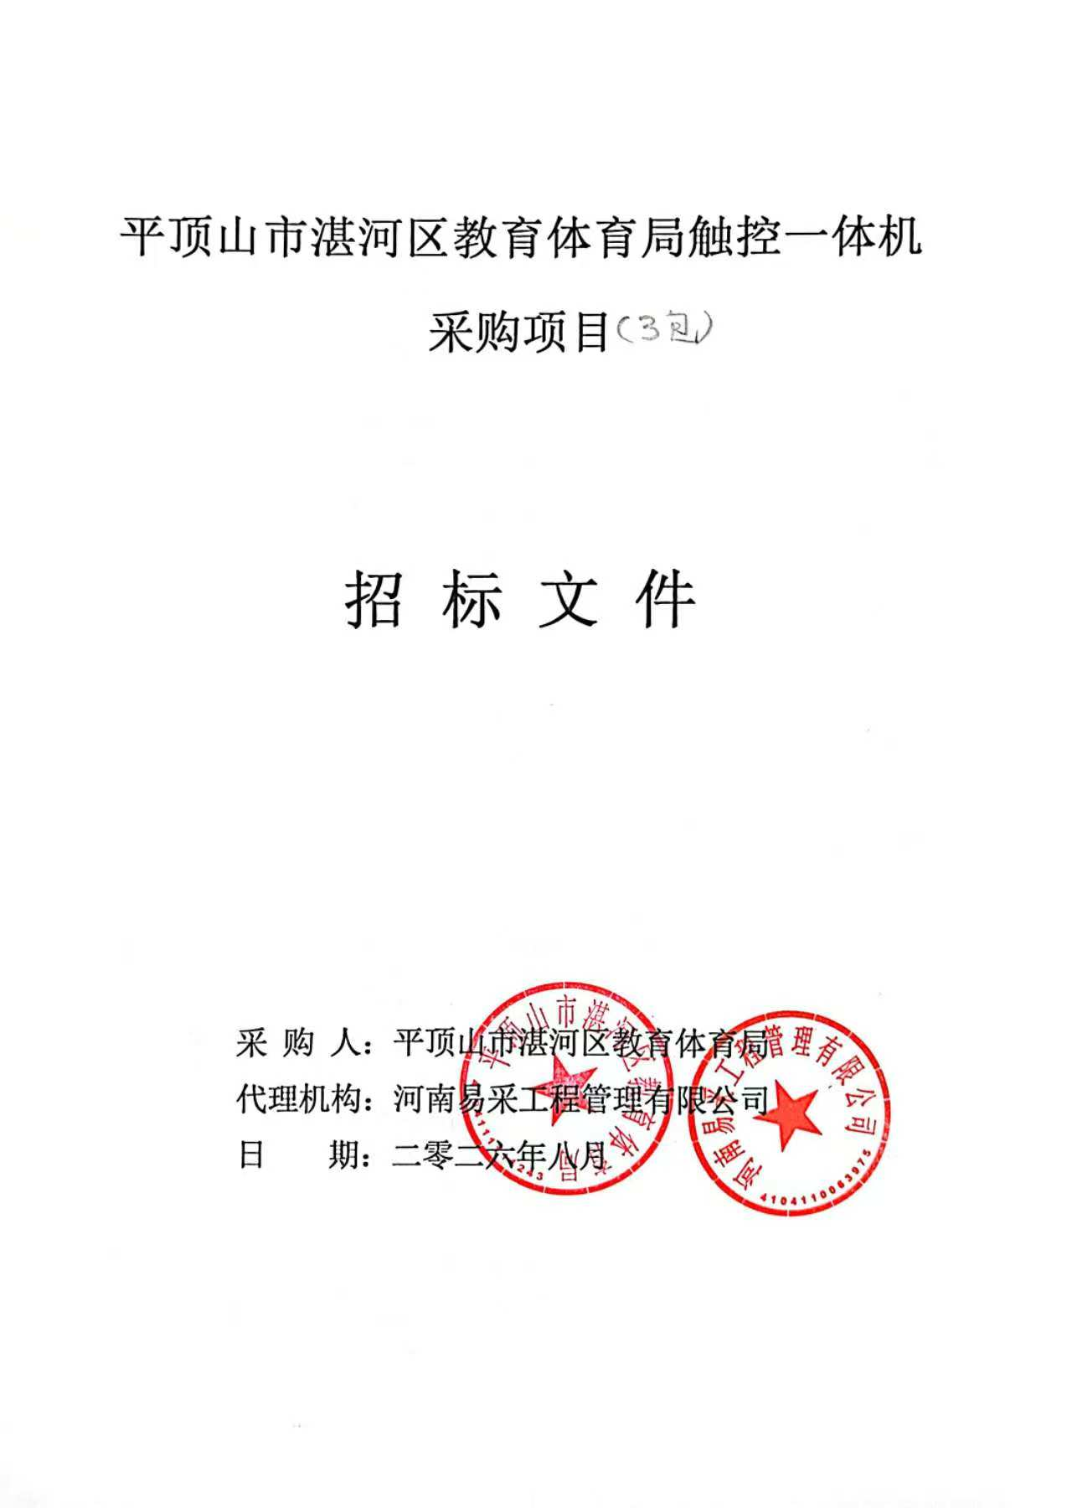

平顶山市湛河区教育体育局触控一体机采购项目（3包）

招 标 文 件

采 购 人：平顶山市湛河区教育体育局
代理机构：河南易采工程管理有限公司
日 期：二零二六年八月

目 录
第一部分 招标公告 3
第二部分 供应商须知 6
供应商须知前附表 6
一、说明 13
1、适用范围 13
2、采购方式、合格的供应商 13
3、投标费用 13
二、招标文件说明 13
4、招标文件的构成 13
5、招标公告、招标文件、采购活动和中标结果的质疑 13
6、招标文件的澄清或修改 14
三、投标文件的编制 14
7、投标文件的语言及度量衡单位 14
8、投标报价及币种 14
9、投标保证金 14
10、投标有效期 14
11、投标文件构成 14
12、投标文件的编制要求 15
四、投标文件的提交 15
13、电子化投标文件的格式及上传投标 15
14、提交投标文件的时间、地点、方式 16
15、投标文件的补充、修改或者撤回 16
五、开标 16
16、开标 16
六、资格审查程序 17
17、资格审查 17
七、评审程序及方法 17
18、评标委员会 17
19、评审工作程序 19
20、评审方法和标准 20
八、中标 24
21、推荐并确定中标人 24
22、中标通知 24
九、授予合同 24
23、签订合同 24
十、招标代理费 25
十一、其他 25
第三部分 合同条款 27
第四部分 投标文件格式 31
目录 32
一、投标函 33
二、开标一览表 34
三、法定代表人身份证明和授权委托书 35
四、投标货物分项报价表 37
五、技术参数响应/偏离表 38
六、商务部分 39
七、资格证明文件 40
（一）资格证明材料 41
（二）政府采购供应商信用承诺函 42
八、招标代理费支付承诺 43
九、投标承诺函 44
十、其他资料 46
附件1：残疾人福利性单位声明函 47
附件2：中小企业声明函 48
附件3：关于符合本国产品标准的声明函 49
附件4：投报业绩一览表 50
附件5：河南省政府采购合同融资政策告知函 51
附件6：中小企业划型标准规定 52
附件7：政府采购中实施本国产品标准及相关政策的通知 55
附件8：关于推动解决政府采购异常低价问题的通知 63
附件9：强制产品认证目录 65
第五部分 采购内容及技术参数要求 68
包1技术参数： 68
包2技术参数： 73
包3技术参数： 78

第一部分 招标公告
【平公资采2026821】平顶山市湛河区教育体育局触控一体机采购项目（3包）-公开招标公告
项目概况
平顶山市湛河区教育体育局触控一体机采购项目的潜在供应商应在平顶山市公共资源交易中心网(http://ggzy.pds.gov.cn/)获取招标文件，并于2026年08月25日08 时40分（北京时间）前递交投标文件。
一、项目基本情况
1、项目编号：平湛采招标-2026-14
2、项目名称：平顶山市湛河区教育体育局触控一体机采购项目
3、采购方式：公开招标
4、预算金额：2993000.00元；最高限价：1012500.00元。
序号 | 包号 | 包名称 | 包预算（元） | 包最高限价（元）
1 | 平公资采2026821号-3 | 平顶山市湛河区教育体育局触控一体机采购项目3包 | 1012500.00 | 1012500.00
5、采购需求（包括但不限于标的的名称、数量、简要技术需求或服务要求等）
（1）采购内容：拟采购触控一体机一批（详见采购文件）；
（2）质量要求：符合国家或行业相关标准，质量合格；
（3）交货地点：采购人指定地点；
（4）供货及安装期：合同签订后20日历天内供货安装完毕
（5）标段划分：本项目划分为三个标包，3包智慧黑板及配套设备1批。
6、合同履约期限：/
7、本项目是否接受联合体投标：否
8、是否接受进口产品：否
9、是否专门面向中小企业：否。
二、申请人资格要求：
1、满足《中华人民共和国政府采购法》第二十二条规定；
2、落实政府采购政策满足的资格要求：/；
3、本项目的特定资格要求
3.1具有独立承担民事责任的能力；（提供有效的营业执照、税务登记证、组织机构代码证或三证合一营业执照，也可提供电子营业执照）；
3.2为贯彻落实《关于促进政府采购公平竞争优化营商环境的通知》（财库〔2019〕38号）和《关于全面推行证明事项和涉企经营许可事项告知承诺制的指导意见》（国办发〔2020〕42号），降低供应商参与政府采购活动的制度性交易成本，持续优化政府采购营商环境。在本次招标活动中，供应商只需提供政府采购供应商信用承诺书（格式详见采购文件），不再需要提供以下证明材料：
①具有良好的商业信誉的证明材料：
②符合国家相关规定的财务状况报告：
③具备履行政府采购合同所必需的设备和专业技术能力的证明材料：
④依法缴纳税收和社会保障资金的证明材料：
⑤参加政府采购活动前三年内在经营活动中没有重大违法记录的证明材料：
⑥未被列入失信被执行人、重大税收违法案件当事人名单、政府采购严重违法失信行为记录名单的证明材料。
注：根据财库〔2016〕125号文，采购人、代理机构在开标时通过“信用中国”“中国执行信息公开网”及“中国政府采购网”查询供应商信用情况，如有不良情况，按无效标处理。
3.3供应商所提供资料必须真实有效并提供资料真实有效承诺书，并愿意承担因就提供虚假资料随时视为放弃中标资格并承担由此引起的一切不良和法律后果（提供承诺书，格式自拟）。
3.4本次采购采用资格后审，不接受联合体投标。
三、获取招标文件
1.时间：2026年08月04日至 2026年08月24日，每天上午00:00至12:00，下午12:00至23:59（北京时间）；
2.地点：平顶山市公共资源交易中心电子交易系统；
3.方式：潜在供应商需凭CA数字证书通过平顶山市公共资源交易中心网站（网址：http://ggzy.pds.gov.cn/）“登陆业务系统”入口进入电子交易系统下载采购文件，具体操作请查看以下链接：http://ggzy.pds.gov.cn/fwzn/11020.jhtml。
办理CA 证书：http://ggzy.pds.gov.cn/tzgg/10814.jhtml。
4.售价：0元。
四、投标截止时间及地点
1.时间：2026年08月25日08 时40分（北京时间）
2.地点：平顶山市公共资源交易中心电子交易系统
五、开标时间及地点
1.时间：2026年08月25日08 时40分（北京时间）
2.地点：平顶山市公共资源交易中心电子交易系统
六、发布公告的媒介及招标公告期限
本次招标公告在《河南省政府采购网》《平顶山市政府采购网》《平顶山市湛河区政府采购网》《全国公共资源交易平台（河南省·平顶山市）》《河南省公共资源交易公共服务平台》上发布。招标公告期限为五个工作日。
七、其他补充事宜
1.全面实行在线“不见面”开标，供应商远程在线解密投标文件，不再到开标现场，供应商开标前应仔细阅读《关于“不见面开标系统”升级的通知》。逾期上传的投标文件，采购人不予受理。
2.该公告已同步至“平顶山市公共资源交易中心微信公众号”，可通过公众号中的服务栏目进行查阅。
3.本项目落实扶持不发达地区和少数民族地区，绿色发展、中小微型企业、监狱企业、残疾人福利性单位发展等相关政府采购政策。
4.供应商或其他利害关系人对本次采购公告如有异议，请按中华人民共和国财政部令第94号《政府采购质疑和投诉办法》的相关规定，在规定时间内，向采购人、采购代理机构、政府采购监督部门提出质疑、投诉等事宜。逾期未提交或未按照要求提交的质疑、投诉将不予受理。
5.监督单位：平顶山市湛河区财政局
联系电话：0375-3998131
八、凡对本次招标提出询问，请按照以下方式联系
1.采购人信息
名称：平顶山市湛河区教育体育局
地址：平顶山市光明路中段启蒙路交叉口
联系人：熊先生
联系方式：0375-7658019
2.采购代理机构信息
名称：河南易采工程管理有限公司
地址：河南省平顶山市未来路中段中梁壹号院
联系人：吴女士
联系方式：0375-2555998 19939030802
3.项目联系方式
联系人：吴女士
联系方式：0375-2555998 19939030802

第二部分 供应商须知

供应商须知前附表
序号 | 条款名称 | 说明和要求
1 | 采购人 | 名称：平顶山市湛河区教育体育局  地址：平顶山市光明路中段启蒙路交叉口  联系人：熊先生  联系方式：0375-7658019
2 | 采购代理机构 | 名称：河南易采工程管理有限公司  地址：河南省平顶山市未来路中段中梁鹰城壹号院  联系人：吴女士  联系方式：0375-2555998 19939030802
3 | 项目名称 | 平顶山市湛河区教育体育局触控一体机采购项目
4 | 采购编号 | 平湛采招标-2026-14
5 | 资金来源 | 财政资金，已落实
6 | 最高限价 | 3包最高限价： 1012500.00 元，超过该最高限价的投标视为无效标。
7 | 采购方式 | 公开招标
8 | 评标方法 | 综合评分法
9 | 供货及安装期 | 合同签订后20日历天内供货安装完毕
10 | 质量要求 | 符合国家或行业相关标准，质量合格
11 | 质保期 | 1年（设备有固定质保期的质保期不应低于设备固定质保期）
12 | 供应商资格要求 | 同招标公告“二、申请人资格要求”
13 | 联合体投标 | 本项目不接受联合体投标
14 | 现场勘察、标前答疑会 | 如采购单位认为有必要，另行书面通知。
15 | 供应商对采购文件  提出质疑的时间 | 提疑于在知道或者应知其权益受到损害之日起7个工作日内。
16 | 接收质疑函的方式和联系方式 | （1）供应商认为采购文件、采购过程和中标或成交结果使自己的权益受到损害的， 可以在知道或者应知其权益受到损害之日起七个工作日内，按中华人民共和国财政部令第94号《政府采购质疑和投诉办法》的相关规定，以书面形式同时向采购人和采购代理机构提出质疑（加盖单位公章且法定代表人签字），由其授权代表携带法人授权书及本人身份证件提交（邮寄、传真件不予受理）。逾期未提交或未按照要求提交的质疑函将不予受理。  若有投诉，可按照相关规定以书面形式向监督部门进行投诉。  （2）质疑函的内容、格式：应符合《政府采购质疑和投诉办法》（财政部第94号令）相关规定和财政部门制定的《政府采购质疑函范本》格式。  （3）供应商应在法定质疑期内一次性提出针对同一采购程序环节的质疑。  （4）接收质疑函联系方式：  采 购 人：  名称：平顶山市湛河区教育体育局  地址：平顶山市光明路中段启蒙路交叉口  联系人：熊先生  联系方式：0375-7658019  采购代理机构信息  名称：河南易采工程管理有限公司  地址：河南省平顶山市未来路中段中梁鹰城壹号院  联系人：吴女士  联系方式：0375-2555998 19939030802  对供应商提出的质疑，采购人、采购代理机构应当依法及时答复和处理，不得推诿扯皮故意刁难，必须进行实质性回应。
17 | 付款方式 | 合同签订后支付合同总价的30%作为项目预付款，首付款比列为50%。整体项目通过验收后，甲方一次性付清剩余合同款项。
18 | 分包履约 | 本项目拒绝分包履约形式履行合同。
19 | 构成采购文件的其他文件 | 采购文件的澄清、修改书及有关补充通知为采购文件的有效组成部分。
20 | 投标截止时间 | 2026年08月25日08 时40分（北京时间）
21 | 投标有效期 | 90日历天
22 | 备选投标方案 | 不接受备选投标方案。
23 | 电子化投标文件的  签章 | 1、供应商在生成电子化投标文件后，应对电子化投标文件进行签章，未进行签章的视为无效投标。  2、招标文件中要求法定代表人或授权委托人签字或盖章的，供应商在进行电子化投标文件签章时，以签盖法定代表人签章为准。电子化投标文件具体制作教材请供应商通过CA证书登录平顶山市公共资源电子化交易系统在右上角“组建下载”中查看。
24 | 电子化投标文件的格式及上传投标 | 1、供应商所上传的电子化投标文件，应是通过中心投标文件制作系统制作的，经过签章和加密后生成的电子版投标文件。生成的电子版投标文件包含用于投标文件上传的主文件（项目文件格式为：xxx公司_ 项目名称.file）和用于应急补救的投标文件备份文件（项目文件格式为：xxx公司_ 项目名称.bin），备份文件主要用于电子化开标出现技术问题后的补救，请供应商随身携带。  注：供应商投报多个标段的，根据标段制作各个标段的投标文件后上传。  2、电子化投标文件应在投标截止时间前成功上传至平顶山市公共资源电子化交易系统。至投标截止时间止，仍未上传成功的电子化投标文件将不予接收。  注：如按照电子化投标操作教材制作完成的电子化投标文件无法上传的，供应商应在投标截止时间前尽早的联系中心技术人员，以便有充分的时间进行处理。供应商应充分考虑到处理技术问题和上传数据等工作所需的时间问题，投标文件未在投标截止时间前成功上传的，其投标文件不予接收。
25 | 投标文件的递交 | 供应商应于2026年08月25日08 时40分（北京时间）前将投标文件电子版提交到平顶山市公共资源电子化交易系统，逾期送达的不予受理。
26 | 递交投标文件地点 | 平顶山市公共资源交易中心电子系统
27 | 开标时间和地点 | 开标时间：同投标截止时间  开标地点：平顶山市公共资源交易中心电子系统。  注：全面实行在线“不见面”开标，供应商远程在线解密投标文件，不再到开标现场，供应商开标前应仔细阅读《“不见面”开标注意事项及操作流程》。
28 | 评审小组的组建 | 评审小组由采购人的代表和有关评审等方面的专家组成，成员人数为5人以上单数。  注：上述规定为一组评标专家组成方式，根据项目标段数量和评标工作量，可由由多组专家完成评审，但一个标段只能由一组专家评审。
29 | 代理费 | 参照豫招协【2023】002号文和发改价格【2015】299号的规定，由中标人在中标结果公示后向招标代理机构全额交纳招标代理服务费三标段：17150.00元。
30 | 验收要求 | 1.采购人有权委托具备相应资质的第三方专业机构（河南省教育资源保障中心）对本项目进行验收，验收费用由乙方(中标供应商)承担，已包含在合同总价中，甲方(采购人)不另行支付。  2.第三方验收费用的支付方式为:乙方应在甲方指定的第三方验收机构出具验收结果报告前，向该验收机构全额支付验收费用，并向甲方提交支付凭证。若乙方未按时支付验收费用导致验收工作延误的，由乙方承担相应违约责任。
31 | 其他注意事项 | 参与同一个标段(包)的供应商存在下列情形之一的，其投标(响应)文件无效:  (一)不同供应商的电子投标(响应)文件上传计算机的网卡MAC地址、CPU序列号和硬盘序列号等硬件信息相同的:  (二)不同供应商的投标(响应)文件由同一电子设备编制、打印加密或者上传；  (三)不同供应商的投标(响应)文件由同一电子设备打印、复印；  (四)不同供应商的投标(响应)文件由同一人送达或者分发，或者不同供应商联系人为同一人或不同联系人的联系电话一致的；  (五)不同供应商的投标(响应)文件的内容存在两处以上细节错误一致；  (六)不同供应商的法定代表人、委托代理人、项目经理、项目负责人等由同一个单位缴纳社会保险或者领取报酬的；  (七)不同供应商投标(响应)文件中法定代表人或者负责人签字出自同一人之手；  (八)其它涉嫌串通的情形。
32 | 政采领域优化营商环境相关政策 | 一、维护企业在政府采购活动中的知情权  采用公开招标采购方式的政府采购项目，在公告中标结果的同时，对未通过资格审查的供应商，采购人或者采购代理机构应告知其未通过的原因；采用综合评分法评审的，还应当告知未中标人本人的评审得分与排序。采用竞争性谈判、竞争性磋商、询价、单一来源采购方式的政府采购项目，对供应商未实质性响应的文件按无效响应处理的，采购人或者采购代理机构应当告知供应商原因。  二、提供中小企业声明函格式  已在采购文件中按照财政部、工信部印发的《政府采购促进中小企业发展管理办法》的通知精神（财库〔2020〕46号）提供中小企业声明函格式。  三、推广政府采购合同融资  “政府采购合同融资告知函”见招标文件附件，鼓励中标供应商凭借采购合同申请贷款，助力解决中小企业融资难、融资贵的问题。  四、落实预留采购份额  采购人应当按照财政部、工信部印发的《政府采购促进中小企业发展管理办法》的通知精神（财库〔2020〕46号）组织评估本部门及所属单位政府采购项目，统筹制定面向中小企业预留采购份额的具体方案，对适宜由中小企业提供的采购项目和采购包，预留采购份额专门面向中小企业采购，并在政府采购预算中单独列示。采购限额标准以上，200万元以下的货物和服务采购项目、400万元以下的工程采购项目，适宜由中小企业提供的，采购单位应当专门面向中小企业采购。超过200万元的货物和服务采购项目、超过400 万元的工程采购项目中适宜由中小企业提供的，预留该部分采购项目预算总额的30%以上专门面向中小企业采购，其中预留给小微企业的比例不低于60%。确实不适宜由中小企业提供的，应当参照《政府采购促进中小企业发展管理办法》第六条在采购文件中说明理由。按照平顶山市财政局出台的《平顶山市财政局关于进一步加大政府采购支持中小企业力度的通知》（平财购〔2022〕8号）的规定：超过400万元的工程采购项目中适宜由中小企业提供的，采购人在坚持公开公正、公平竞争原则和统一质量标准的前提下，2022年下半年面向中小企业的预留份额由30%以上阶段性提高至40%以上，其中预留给小微企业的比例不低于60%。  超过200万元的货物和服务采购项目、超过 400 万元的工程采购项目中适宜由中小企业提供的，预留该部分采购项目预算总额的30%（或40%）以上专门面向中小企业采购,其中预留给小微企业的比例不低于 60%(中标企业如是中型企业，则该供应商按照相关规定将采购项目中的一定比例分包小微企业）。  五、落实价格评审优惠政策  （1）执行财政部、工业和信息化部关于印发《政府采购促进中小企业发展暂行办法》的通知（财库〔2020〕46号），本项目执行价格评审优惠政策，对小型和微型企业给予20%的价格扣除，用扣除后的价格参与报价评审。  （2）根据财政部、司法部《关于政府采购支持监狱企业发展有关问题》的通知（财库〔2014〕68号），监狱企业参加本项目投标时，应当提供由省级以上监狱管理局、戒毒管理局（新疆生产建设兵团）出具的属于监狱企业的证明文件。监狱企业视同小型、微型企业。  （3）根据财政部、民政部、中国残疾人联合会《关于促进残疾人就业政府采购政策的通知》（财库〔2017〕141号），在政府采购活动中，残疾人福利性单位视同小型、微型企业。供应商属于残疾人福利性单位的，按照招标文件格式提供《残疾人福利性单位声明函》。  （4）对本国产品的支持政策  本项目执行《国务院办公厅关于在政府采购中实施本国产品标准及相关政策的通知》（国办发〔2025〕34号）规定（详见附件8），政府采购活动中既有本国产品又有非本国产品参与竞争的，依法对本国产品给予价格评审优惠，对本国产品的报价给予20%的价格扣除，用扣除后的价格参与评审。  当采购项目或者采购包中含有多种产品，供应商为该采购项目或者采购包提供的符合本国产品标准的产品成本之和占该供应商提供的全部产品成本之和的比例达到80%以上时，依法对该供应商提供的全部产品给予价格评审优惠，即对该供应商提供的全部产品的总报价给予20%的价格扣除，用扣除后的价格参与评审。  说明：不符合上述适用情形的供应商无须提供上述声明函件。
33 | 落实绿色产品（节能产品、环境标志产品）优先采购政策 | (1)本项目若含有节能产品政府采购品目清单内政府强制采购产品，供应商须选用国家确定的认证机构认证的处于有效期之内的政府强制采购节能产品。  (2)本项目若含有节能产品、环境标志产品政府采购品目清单内政府优先采购产品，对选用国家确定的认证机构认证的处于有效期之内的政府优先采购节能产品(政府强制采购产品除外)、环境标志产品的，在评标时予以优先采购。  (3)强制采购的节能产品:台式计算机，便携式计算机，平板式微型计算机，激光打印机，针式打印机，液晶显示器，制冷压缩机，空调机组，专用制冷、空调设备，镇流器，空调机，电热水器，普通照明用双端荧光灯，电视设备，视频设备，便器，水嘴等品目为政府强制采购的节能产品。
34 | 其他 | 各供应商可通过《河南省政府采购网》《平顶山市政府采购网》《平顶山市湛河区政府采购网》《全国公共资源交易平台（河南省·平顶山市）》《河南省公共资源交易公共服务平台》自行查看中标（成交）公告及相关附件，同时代理公司将会以短信、电话或邮箱的方式通知相关未中标（成交）供应商。
35 | 履约保证金 | 根据河南省财政厅关于优化政府采购营商环境有关问题的通知（豫财购【2019】4号文），落实其文件精神，降低供应商参与政府采购活动交易成本，本项目不收取履约保证金。
36 | 文件费 | 不收取
37 | 保证金 | 不收取
38 | 质保金 | 不收取
39 | 本项目所属行业 | 本项目所属行业为工业（制造业）
40 | 四方评价 | 根据《平顶山市财政局关于实行政府采购项目四方评价的通知》要求，自2023年起，我市所有政府采购项目实行信用评价。采购人、采购代理机构、评审专家、供应商在“评标结束”、“履约验收”后通过平顶山市政府采购网-评价管理-信用评价模块进行评价，供应商应在合同备案前注册政府采购网账号。  各相关单位及个人须按照下表时间节点，及时在政府采购网上进行评价：
  四方评价时间节点
  评价主体 | 被评价主体 | 评价环节 | 评价节点
  采购人 | 供应商 | 履约验收 | 5个工作日内
  采购人 | 评审专家 | 评标结束 | 5个工作日内
  采购人 | 代理机构 | 评标结束 | 5个工作日内
  供应商 | 采购人 | 履约验收 | 5个工作日内
  供应商 | 代理机构 | 履约验收 | 5个工作日内
  代理机构 | 评审专家 | 评标结束 | 5个工作日内
  评审专家 | 代理机构 | 评标结束 | 5个工作日内

一、说明

1、适用范围
本次招标依据采购人的采购计划，仅适用于本招标文件中所叙述的项目。

2、采购方式、合格的供应商
2.1 本次招标采取公开招标方式。
2.2 合格的供应商：符合“招标公告中供应商资格要求”的条件

3、投标费用
供应商应自愿承担与参加本次投标有关的费用。采购代理机构对供应商发生的费用不承担任何责任。

二、招标文件说明

4、招标文件的构成
4.1 招标文件包括：
第一部分 招标公告；
第二部分 供应商须知；
第三部分 合同条款；
第四部分 投标文件格式；
第五部分 采购内容及技术参数要求。
4.2 供应商应当按照招标文件的要求编制投标文件。投标文件应当对招标文件提出的要求和条件作出准确响应。

5、招标公告、招标文件、采购活动和中标结果的质疑
5.1 供应商对招标活动事项有疑问的，可以向招标人提出询问。询问可以采取电话、电子邮件、当面或者书面等形式。对供应商的询问，招标人将依法及时作出答复，但答复的内容不涉及商业秘密或者依法应当保密的内容。
5.2 供应商认为招标公告、招标文件、采购活动和中标结果使自己的权益受到损害的，可以在知道或者应知其权益受到损害之日起7个工作日内以书面形式（如信件、传真等）向采购人或者采购代理机构提出质疑，不接受匿名质疑。潜在供应商可以对招标公告、招标文件提出质疑。采购人或采购代理机构在收到供应商的书面质疑后7个工作日内予以答复，如有变更事宜，应当在发布本次招标公告的网站上发布变更公告，告知本项目的所有潜在供应商。
5.3 供应商应当在法定质疑期内一次性提出针对同一采购程序环节的质疑，超过次数的质疑将不予受理。以联合体形式参加政府采购活动的，其质疑应当由组成联合体的所有供应商共同提出。
5.4 参与采购活动的供应商对评审过程或者结果提出质疑的，采购人或采购代理机构可以组织原评审委员会协助处理质疑事项，并依据评审委员会出具的意见进行答复。

6、招标文件的澄清或修改
6.1供应商应仔细阅读和检查招标文件的全部内容。如发现缺页或附件不全，应及时向采购人提出，以便补齐。如有疑问，应在供应商须知前附表规定的时间前，应在平顶山市公共资源交易中心电子交易系统中提出，采购人应对供应商所提出的疑问在平顶山市公共资源交易中心电子交易系统中进行回复。
6.2 招标文件的澄清将在供应商须知前附表规定的提交投标文件截止时间15天前在平顶山市公共资源交易中心电子交易系统中发出。如果澄清发出的时间距提交投标文件截止时间不足15天，相应延长提交投标文件截止时间。
6.3采购人可以修改招标文件，并在平顶山市公共资源交易中心电子交易系统中发出。但如果修改招标文件的时间距投标截止时间不足15天，并且修改内容影响投标文件编制的，将相应延长投标截止时间。

三、投标文件的编制

7、投标文件的语言及度量衡单位
7.1 供应商提交的投标文件以及供应商与采购代理机构就此投标发生的所有来往函电均应使用简体中文。除签名、盖章、专用名称等特殊情形外，以中文汉语以外的文字表述的投标文件视同未提供。
7.2 除招标文件中另有规定外，投标文件所使用的度量衡单位，均须采用国家法定计量单位。
7.3 附有外文资料的须翻译成中文，并加盖供应商公章，如果翻译的中文资料与外文资料出现差异与矛盾时，以中文为准，其准确性由供应商负责。

8、投标报价及币种
8.1 投标报价为人民币。投标报价必须包括：产品费、验收费、手续费、包装费、运输费、保险费、安装费、调试费、培训费、售前、售中、售后服务费、税金及不可预见费等全部费用。
8.2 投标报价有效期与投标有效期一致。
8.3 投标报价为最终价，即中标后在合同有效期内价格不变。

9、投标保证金
本项目不收取。

10、投标有效期
从提交投标文件的截止之日起90日历天。投标文件中承诺的投标有效期应当不少于招标文件中载明的投标有效期。

11、投标文件构成
供应商应参照第四部分投标文件格式，按以下要求内容和顺序编制、提交文件：
（1）投标函；
（2）开标一览表；
（3）法定代表人身份证明和授权委托书；
（4）投标货物分项报价表；
（5）技术参数响应/偏离表；
（6）商务部分；
（7）资格证明文件；
（8）招标代理费支付承诺；
（9）投标承诺函；
（10）其他资料；
备注：供应商必须按上述内容、顺序和格式编制投标文件，并按要求编制目录、页码，并保证所提供的全部资料真实可信，自愿承担相应责任。投标文件如存在内容不完整或者字迹模糊难以辨认，评标委员会无法准确判定该项材料的有效性时，将认定按照该项材料不合格。

12、投标文件的编制要求
12.1 供应商应按照招标文件所提供的投标文件格式，分别填写招标文件第四部分的内容，应分别注明所提供产品的名称、技术配置及参数、数量和价格等内容。

四、投标文件的提交

13、电子化投标文件的格式及上传投标
13.1本项目为电子化交易项目，投标文件是供应商、供应商（以下简称“供应商”）通过中心投标文件制作系统制作，并经过电子签章和加密后生成的电子版投标文件。供应商投标时，需要上传电子版投标文件。
电子化投标文件具体制作教材请供应商通过CA证书登录平顶山市公共资源电子化交易网在 “组件下载”中查看。
温馨提示：本项目为电子化交易项目，开标时需上传电子版投标文件，为保证您能投标成功，请需仔细阅读以下条款。
13.1.1电子化投标文件的签章
（1）供应商在生成电子化投标文件后，应对电子化投标文件进行签章，未进行签章的视为无效投标。
（2）招标文件中要求法定代表人或授权委托人签字或盖章的，供应商在进行电子化投标文件签章时，以签盖法定代表人签章为准。电子化投标文件具体制作教材请供应商通过CA证书登录平顶山市公共资源电子化交易网在右上角“组建下载”中查看。
13.1.2电子化投标文件的格式及上传投标
（1）供应商所上传的电子化投标文件，应是通过中心投标文件制作系统制作的，经过签章和加密后生成的电子版投标文件。生成的电子版投标文件包含用于投标文件上传的主文件（文件格式为：xxx公司+项目编号.file）和用于应急补救的投标文件备份文件（文件格式为：xxx公司+项目编号.bin），备份文件主要用于电子化开标出现技术问题后的补救，请供应商随身携带。
注：供应商投报多个标段的，所生成的电子化投标文件仍为一个电子文件，供应商制作电子化投标文件时应将所报标段全部勾选后制作生成。
（2）电子化投标文件应在投标截止时间前成功上传至平顶山市公共资源电子化交易系统。至投标截止时间止，仍未上传成功的电子化投标文件将不予接收。
注：如按照电子化投标操作教材制作完成的电子化投标文件无法上传的，供应商应在投标截止时间前尽早的联系中心技术人员，以便有充分的时间进行处理。供应商应充分考虑到处理技术问题和上传数据等工作所需的时间问题，投标文件未在投标截止时间前成功上传的，其投标文件不予接收。
13.1.3电子化项目开标、解密、唱标、评标
（1）电子化项目开标、解密、唱标详见本章16.3不见面开标程序。
（2）评标时，评标委员会对电子化投标文件有质疑的，将通过电子化交易系统对供应商发起质疑。

14、提交投标文件的时间、地点、方式
14.1开标时间及地点见供应商须知前附表。（本项目全面实行在线“不见面”开标，供应商远程在线解密投标文件，不再到开标现场，供应商开标前应仔细阅读《“不见面”开标注意事项及操作流程》。）

15、投标文件的补充、修改或者撤回
15.1 供应商在投标截止时间前，可以对所递交的投标文件进行补充、修改或者撤回，并书面通知采购人或者采购代理机构。补充、修改的内容应当按照采购文件要求签字、盖章、密封后，作为投标文件的组成部分。

五、开标

16、开标
16.1 开标应当在招标文件确定的提交投标文件截止时间的同一时间进行。采购代理机构应当按本文件中确定的时间和地点组织开标活动。
16.2 开标由采购代理机构主持，评标委员会成员（包括采购人代表）不得参加开标活动。
16.3 不见面开标程序：
16.3.1开标时，供应商采用网上远程异地解密时，请用CA证书登录平顶山市公共资源交易中心业务系统，进入本项目开标大厅点击解密来完成投标文件的解密工作。每位供应商的解密时间从开标时间起60分钟内完成，超过规定时间解密的投标文件不予接收。
16.3.2如出现供应商的电子投标文件无法解密的情况，供应商应及时联系招标人（代理机构）进行说明。投标文件解密异常，按以下步骤进行处理：
（1）如果是投标文件自身问题导致投标文件无法解密的，该投标文件将不予接收、解密。
（2）如果是电子化交易系统问题造成投标文件无法解密的，将由技术人员进行排查处理。如短时间内问题无法解决的，将由招标人（代理机构）联系监督部门申请暂停开标，待问题解决后继续开标。
16.3.3所有投标文件解密完成后，由招标人（代理机构）操作，对开标结果进行公示。
16.3.4供应商应保证在开标期间电话、电脑、网络等能够正常使用，供应商因停电、电脑病毒、网络堵塞等原因，未在规定的解密时间内对投标文件进行解密的，其投标文件不予接收。
16.3.5解密完成后，供应商可登录到交易系统查看自己的投标报价。如对自己的报价内容有异议的，应在报价内容显示后20分钟内联系招标人（代理机构）进行质疑，供应商未在规定时间内提出质疑的，视为认可开标结果显示内容。
16.3.6具体操作流程供应商需仔细阅读平顶山市交易中心网站《“不见面”开标注意事项及操作流程》。
16.4 供应商代表对开标过程和开标记录有疑义，以及认为采购人、采购代理机构相关工作人员有需要回避的情形的，应当场提出询问或者回避申请。采购人、采购代理机构对供应商代表提出的询问或者回避申请应当及时处理。供应商未参加开标的，视同认可开标结果。

六、资格审查程序

17、资格审查
17.1 开标结束后，采购人或者采购代理机构应当依法对供应商的资格性进行审查。
17.2 合格供应商不足3家的，不得评标。
17.3 供应商资格评审未通过的，其投标无效。资格审查标准如下：
资格评审标准 | 评审因素 | 评审标准
资格评审标准 | 营业执照 | 符合供应商须知前附表中“第12项”的规定
资格评审标准 | 具有良好的商业信誉和健全的财务会计制度 | 符合供应商须知前附表中“第12项”的规定
资格评审标准 | 具有履行合同所必须的设备和专业技术能力 | 符合供应商须知前附表中“第12项”的规定
资格评审标准 | 具有依法缴纳税收和社会保障资金的良好记录 | 符合供应商须知前附表中“第12项”的规定
资格评审标准 | 参加政府采购活动前三年内,经营活动中没有重大违法记录 | 符合供应商须知前附表中“第12项”的规定
资格评审标准 | 其他 | 符合供应商须知前附表中“第12项”的规定

七、评审程序及方法

18、评标委员会
18.1 采购人、采购代理机构负责组织评标工作，并履行下列职责：
（1）核对评审专家身份和采购人代表授权函，对评审专家在政府采购活动中的职责履行情况予以记录，并及时将有关违法违规行为向监督部门报告；
（2）宣布评标纪律；
（3）公布供应商名单，告知评审专家应当回避的情形；
（4）组织评标委员会推选评标组长，采购人代表不得担任组长；
（5）在评标期间采取必要的通讯管理措施，保证评标活动不受外界干扰；
（6）根据评标委员会的要求介绍政府采购相关政策法规、招标文件；
（7）维护评标秩序，监督评标委员会依照招标文件规定的评标程序、方法和标准进行独立评审，及时制止和纠正采购人代表、评审专家的倾向性言论或者违法违规行为；
（8）核对评标结果，有20.4规定情形的，要求评标委员会复核或者书面说明理由，评标委员会拒绝的，应予记录并向本级监督部门报告；
（9）评审工作完成后，按照规定向评审专家支付劳务报酬和异地评审差旅费，不得向评审专家以外的其他人员支付评审劳务报酬；
（10）处理与评标有关的其他事项。
采购人可以在评标前说明项目背景和采购需求，说明内容不得含有歧视性、倾向性意见，不得超出招标文件所述范围。说明应当提交书面材料，并随招标文件一并存档。
18.2 评标委员会负责具体评标事务，并独立履行下列职责：
- 严格遵守评审工作纪律，按照客观、公正、审慎的原则，根据招标文件规定的评审程序、评审方法和评审标准进行独立评审；
- 现招标文件内容违反国家有关强制性规定或者招标文件存在歧义、重大缺陷导致评审工作无法进行时，应当停止评审并向采购人或者采购代理机构书面说明情况；
- 审查、评价投标文件是否符合招标文件的商务、技术等实质性要求；
- 要求供应商对投标文件有关事项作出澄清或者说明；
- 对投标文件进行比较和评价；
- 确定中标候选人名单，以及根据采购人委托直接确定中标人；
- 配合答复供应商的询问、质疑和投诉等事项，不得泄露评审文件、评审情况和在评审过程中获悉的商业秘密；
- 向采购人、采购代理机构或者有关部门报告评标中发现的违法行为。
18.3 评标委员会由采购人代表和评审专家组成，成员人数为5人以上单数，其中评审专家不少于成员总数的三分之二。
评审专家对本单位的采购项目只作为采购人代表参与评标。采购代理机构工作人员不得参加由本机构代理的政府采购项目的评标。
评标委员会成员名单在评标结果公告前保密。
18.4 采购代理机构应当从相关专家库中，通过随机方式抽取评审专家。对技术复杂、专业性强的采购项目，通过随机方式难以确定合适评审专家的，经主管预算单位同意，采购人可以自行选定相应专业领域的评审专家。自行选定评审专家的，应当优先选择本单位以外的评审专家（本项目不适用）。
18.5 评标中因评标委员会成员缺席、回避或者健康等特殊原因导致评标委员会组成不符合规定的，采购人或者采购代理机构应当依法补足后继续评标。被更换的评标委员会成员所作出的评标意见无效。无法及时补足评标委员会成员的，采购代理机构应当停止评标活动，封存所有投标文件和开标、评标资料，依法重新组建评标委员会进行评标。原评标委员会所作出的评标意见无效。
采购代理机构应当将变更、重新组建评标委员会的情况予以记录，并随招标文件一并存档。
18.6 采购人、采购代理机构应当采取必要措施，保证评标在严格保密的情况下进行。除采购人代表、评标现场组织人员外，采购人的其他工作人员以及与评标工作无关的人员不得进入评标现场。
有关人员对评标情况以及在评标过程中获悉的国家秘密、商业秘密负有保密责任。

19、评审工作程序
19.1 评标委员会应当对符合资格的供应商的符合性文件进行评审，以确定其是否满足招标文件的实质性要求。
19.1.1 投标文件中含义不明确、同类问题表述不一致或者有明显文字和计算错误的内容，评标委员会应当以书面形式要求供应商作出必要的澄清、说明或者补正。
供应商的澄清、说明或者补正应当采用书面形式，并加盖公章，或者由法定代表人或其授权的代表签字。供应商的澄清、说明或者补正不得超出投标文件的范围或者改变投标文件的实质性内容。
19.1.2供应商符合性审查未通过的，其投标无效，符合性评审标准如下：
符合性评审表：
条款号 |  | 评审因素 | 评审标准
1 | 形式评审  标准 | 供应商名称 | 与营业执照一致
1 | 形式评审  标准 | 投标文件格式 | 符合第四部分“投标文件格式”的要求
1 | 形式评审  标准 | 报价唯一 | 只能有一个有效报价且未超过招标控制价
2 | 响应性评审标准 | 供货及安装期 | 符合招标文件规定
2 | 响应性评审标准 | 质量要求 | 符合招标文件规定
2 | 响应性评审标准 | 投标有效期 | 符合招标文件规定
2 | 响应性评审标准 | 其他实质性内容 | 符合招标文件规定
注：1.本项目所采购产品属于《强制性产品认证目录描述与界定表（2023 年修订）》范围，供应商须在投标文件中提供3C认证证书扫描件，否则投标无效。
2.本项目所采购产品属于《节能产品政府采购品目清单》中标注“★”的强制采购节能产品，供应商须在投标文件中提供由国家确定的认证机构出具的、处于有效期之内的节能产品认证证书扫描件，否则投标无效。
对投标无效的供应商，采购人或采购代理机构应当告知其投标无效的原因。
19.1.3 投标文件报价出现前后不一致的，按照下列规定修正：
（1）大写金额和小写金额不一致的，以大写金额为准；
（2）单价金额小数点或者百分比有明显错位的，以开标一览表的总价为准，并修改单价；
（3）总价金额与按单价汇总金额不一致的，以单价金额计算结果为准。
同时出现两种以上不一致的，按照前款规定的顺序修正。修正后的报价按19.1.1第二款的规定经供应商确认后产生约束力，供应商不确认的，其投标无效。
19.2 评审过程中，在同等条件下，优先采购具有环境标志、节能、自主创新的产品。
19.3 在评审过程中，评标委员会成员对需要共同认定的事项存在争议的，应当按照少数服从多数的原则作出结论。持不同意见的评标委员会成员应当在评标报告上签署不同意见及理由，否则视为同意评标报告。
19.4 评标委员会应当按照招标文件中规定的评标方法和标准，对符合性审查合格的投标文件进行商务和技术评估，综合比较与评价。
19.5 评标委员会认为供应商的报价明显低于其他通过符合性审查供应商的报价，有可能影响产品质量或者不能诚信履约的，应当要求其在评标现场合理的时间(1个小时）内提供书面说明，必要时提交相关证明材料；供应商不能证明其报价合理性的，评标委员会应当将其作为无效投标处理。

20、评审方法和标准
20.1 依照《中华人民共和国政府采购法》《中华人民共和国政府采购法实施条例》《政府采购货物和服务招投标管理办法》等法律法规的规定，结合该项目的特点制定本评审办法。
20.2 本次评审方法采用综合评分法。
综合评分法，是指投标文件满足招标文件全部实质性要求，且按照评审因素的量化指标评审得分最高的供应商为中标候选人的评标方法。评分办法如下：
序号 | 评分因素 | 分值 | 评分标准
1 | 投标报价部分 | 30分 | （1）产品项目的价格分值占总分值的比重：30%  （2）价格分应当采用低价优先法计算，即满足招标文件要求且投标价格最低的投标报价为评标基准价，其价格分为满分。其他供应商的价格分统一按照下列公式计算：投标报价得分=（评标基准价／投标报价）×100×投标报价比重  （3）因落实政府采购政策进行价格调整的，以调整后的价格计算评标基准价和投标报价。  （4）执行国家统一定价标准和采用固定价格采购的项目，其价格不列为评审因素。  备注：  1）为了促进中小企业发展，根据《中华人民共和国政府采购法实施条例》第六条和财库〔2020〕46号规定，给予小型或微型企业价格20%的扣除，用扣除后的价格参与评审。即所投中小微企业产品报价=所投中小微企业产品报价合计×（1-20%）。本项目的扣除比例为：小型企业扣除20%，微型企业扣除20%，监狱企业扣除20%，残疾人福利性单位扣除20%。同一供应商，小微企业、监狱、残疾人福利性企业同一产品价格扣除优惠只享受一次，不得重复享受。  2）本项目执行《国务院办公厅关于在政府采购中实施本国产品标准及相关政策的通知》（国办发〔2025〕34号）规定（详见附件7），政府采购活动中既有本国产品又有非本国产品参与竞争的，依法对本国产品给予价格评审优惠，对本国产品的报价给予20%的价格扣除，用扣除后的价格参与评审。  当采购项目或者采购包中含有多种产品，供应商为该采购项目或者采购包提供的符合本国产品标准的产品成本之和占该供应商提供的全部产品成本之和的比例达到80%以上时，依法对该供应商提供的全部产品给予价格评审优惠，即对该供应商提供的全部产品的总报价给予20%的价格扣除，用扣除后的价格参与评审。  3）异常低价问题的处理执行《关于推动解决政府采购异常低价问题的通知》（财库〔2026〕2号）（详见附件8）。投标报价应是在保证采购要求和服务质量的基础上投报的全费用价格。评标委员会发现供应商的报价明显低于其他供应商，使得其投标报价可能低于其个别成本的，应当要求供应商于投标现场1小时内作出书面说明并提供相关证明材料。供应商不能合理说明或者不能提供相关证明材料的，由评标委员会认定该供应商以低于成本报价竞标，其投标作为无效标处理。
2 | 技术部分 | 40分 | 投标产品完全符合或优于招标文件要求，没有负偏离得40分。带★项参数每有一项负偏离扣2分，其他参数每有一项负偏离扣1分，以上均扣完为止不倒扣。（未依照招标文件要求提供相应证明材料的视为负偏离。）
3 | 商务部分 | 30分 | 1、落实绿色产品（节能产品、环境标志产品）优先采购政策（满分2分）  （1）供应商投报产品在节能产品政府采购品目清单内(强制采购产品除外)，提供具有国家确定的认证机构出具的、处于有效期之内的节能产品认证证书的，每提供一份得1分，最多得1分，没有不得分。（提供证书原件扫描件）  （2）供应商投报产品在环境标志产品品目清单内，提供具有国家确定的认证机构出具的、处于有效期之内的环境标志产品认证证书的，每提供一份得1分，最多得1分，没有不得分。（提供证书原件扫描件）  2.产品质量保证措施（满分7分）  评标委员会根据供应商提供的货物质量保证措施是否满足项目需求等方面进行打分：  保证措施全面完善、措施充分、符合本项目实际情况的得7分；  措施较为完善、符合项目实际的得4分；  措施描述一般、不够完善的得2分；  措施较为简单、缺乏逻辑、脱离项目实际的得1分；  缺项得0分。  3.产品供货方案（满分8分）  评标委员会根据供应商提供的产品供货方案的合理性、完整性、是否满足项目实际需求等方面进行酌情打分，包括供货实施方案、供货期、供货保障措施、运输、设备安装调试、人员安排等内容：  供应商供货方案内容全面、安排科学、工作细致、逻辑清晰、可操性强、有保障措施的得8分；  供应商供货方案内容较全、工作计划清晰、安排较科学、针对性可操作性较强、措施保障较具体的得5分；  供应商供货方案内容一般、工作计划不够清晰、安排较简单、针对性可操作性一般、措施保障较不够具体的得3分；  供应商供货方案内容简单不全、缺乏逻辑、合理性针对性不强、保障措施不具体的得1分；  缺项得0分。  4.培训计划（满分5分）  评标委员会根据供应商为本项目制定的用户培训计划（包含培训目标、培训（授课）内容、培训方式、培训的材料和文件、培训效果承诺等）进行打分：  培训计划内容详尽、合理、逻辑清晰、可行性程度高的得5分；  培训计划内容比较详尽合理、逻辑比较清晰、可行性程度较高的得3分；培训计划内容一般，但基本合理，可行性程度一般的得2分；  培训计划内容简单、不合理、逻辑混乱、可行性程度差的得1分；  缺项得0分。  5.售后服务方案（满分8分）  评委根据供应商提供的售后服务方案进行打分：  售后服务考虑质保期内和质保期外，售后服务措施（包括应急措施、人员保障、响应时间、维修备品备件）详尽、合理、逻辑清晰、可行性程度高的得8分；  售后服务考虑质保期内和质保期外，售后服务措施（包括应急措施、人员保障、响应时间、维修备品备件）较为详尽合理、逻辑较清晰、可行性程度较高的得5分；  售后服务方案不够完善、基本合理、可行性程度一般的得3分；  售后服务方案简单、不合理、逻辑混乱、可行性程度差的得1分；  缺项得0分。
供应商综合得分=投标报价得分+技术部分得分+商务部分得分。满分100分。
供应商最终得分：
1、评标委员会完成评审后，按所有评委评分结果平均值作为该供应商最终得分。
2、本办法计算过程中分值按四舍五入保留二位小数。
同一品牌处理方法：提供相同品牌产品且通过资格审查、符合性审查的不同供应商参加同一合同项下投标的，按一家供应商计算，评审后得分最高的同品牌供应商获得中标人推荐资格；评审得分相同的，由采购人或者采购人委托评标委员会按照招标文件规定的方式确定一个供应商获得中标人推荐资格，招标文件未规定有评标委员会采取随机抽取方式确定，其他同品牌供应商不作为中标候选人。非单一产品采购项目，采购人应当根据采购项目技术构成、产品价格比重等合理确定核心产品，并在招标文件中载明。多家供应商提供的核心产品品牌相同的，按以上规定处理。评标委员会对通过以上评审的供应商，按最终得分从高到低排序，确定1-3名中标候选人。综合评分相等时，以投标报价低的优先；投标报价也相等的，以技术标得分高的优先。

20.3 确定实质上响应招标文件且满足下列条件之一者为中标候选供应商（或中标供应商）：
本项目采用综合评分法，按评标总得分由高到低顺序排列。得分相同的，按投标报价由低到高顺序排列。得分与投标报价均相同的，按技术指标优劣排列。得分、投标报价与技术指标均相同的，按服务优劣排列。以上全部相同的，通过随机抽取产生。
20.4 评标结果汇总完成后，除下列情形外，任何人不得修改评标结果：
（1）分值汇总计算错误的；
（2）分项评分超出评分标准范围的；
（3）评标委员会成员对客观评审因素评分不一致的；
（4）经评标委员会认定评分畸高、畸低的。
评标报告签署前，经复核发现存在以上情形之一的，评标委员会应当当场修改评标结果，并在评标报告中记载；评标报告签署后，采购人或者采购代理机构发现存在以上情形之一的，应当组织原评标委员会进行重新评审，重新评审改变评标结果的，书面报告本级监督部门。
供应商对以上情形提出质疑的，采购人或者采购代理机构可以组织原评标委员会进行重新评审，重新评审改变评标结果的，应当书面报告本级监督部门。

八、中标

21、推荐并确定中标人
21.1 采购代理机构应当在评标结束后2个工作日内将评标报告送采购人。采购人应当自收到评标报告之日起5个工作日内（如有最新文件，依据最新文件规定），在评标报告确定的中标候选人名单中按顺序确定中标人。中标候选人并列的，由采购人委托评标委员会按照招标文件规定的方式确定中标人；招标文件未规定的，采取随机抽取的方式确定。
21.2 采购人在收到评标报告5个工作日内未按评标报告推荐的中标候选人顺序确定中标人，又不能说明合法理由的，视同按评标报告推荐的顺序确定排名第一的中标候选人为中标人。

22、中标通知
22.1 采购人或者采购代理机构应当自中标人确定后，在公告发布媒体上公告中标结果。
22.2 中标结果公告内容应当包括采购人及其委托的采购代理机构的名称、地址、联系方式，项目名称和项目编号，中标人名称、地址和中标金额，中标公告期限以及评审专家名单。
22.3 中标公告期限为1个工作日。
22.4 在公告中标结果后，采购人或者采购代理机构应当向中标人发出中标通知书。
22.5 中标通知书发出后，采购人不得违法改变中标结果，中标人无正当理由不得放弃中标。

九、授予合同

23、签订合同
23.1 采购人应当自中标通知书发出之日起30日内（如有最新文件依据最新文件规定），按照招标文件和中标人投标文件的规定，与中标人签订书面合同。所签订的合同不得对招标文件确定的事项和中标人投标文件作实质性修改。
采购人不得向中标人提出任何不合理的要求作为签订合同的条件。
23.2 中标人拒绝与采购人签订合同的，采购人可以按照评标报告推荐的中标候选人名单排序，确定下一候选人为中标人，以此类推，也可重新开展政府采购活动。
23.3 招标文件、中标人的投标文件、《中标通知书》及其澄清、说明文件、承诺等，均为签订采购合同的依据，作为采购合同的组成部分。
23.4 采购人与中标人应当根据合同的约定依法履行合同义务。政府采购合同的履行、违约责任和解决争议的方法等适用《中华人民共和国民法典（合同编）》。
23.5 采购人应当及时对采购项目进行验收。
23.6 采购人应当加强对中标人的履约管理，并按照采购合同约定，及时向中标人支付采购资金。对于中标人违反采购合同约定的行为，采购人应当及时处理，依法追究其违约责任。
23.7 采购人、采购代理机构应当建立真实完整的招标采购档案，妥善保存每项采购活动的招标文件。

十、招标代理费
1、收取对象：中标人。
2、收费金额：见供应商须知前附表。

十一、其他
1、供应商应当遵循公平竞争的原则，不得恶意串通，不得妨碍其他供应商的竞争行为，不得损害采购人或者其他供应商的合法权益。
在评标过程中发现供应商有上述情形的，评标委员会应当认定其投标无效，并书面报告本级监督部门。
2、有下列情形之一的，视为供应商串通投标，其投标无效：
（1）不同供应商的投标文件由同一单位或者个人编制；
（2）不同供应商委托同一单位或者个人办理投标事宜；
（3）不同供应商的投标文件载明的项目管理成员或者联系人员为同一人；
（4）不同供应商的投标文件异常一致或者投标报价呈规律性差异；
（5）不同供应商的投标文件相互混装；
（6）不同供应商的投标保证金从同一单位或者个人的账户转出。
3、公开招标数额标准以上的采购项目，投标截止后供应商不足3家或者通过资格审查或符合性审查的供应商不足3家的，除采购任务取消情形外，按照以下方式处理：
（1）招标文件存在不合理条款或者招标程序不符合规定的，采购人、采购代理机构改正后依法重新招标；
（2）招标文件没有不合理条款、招标程序符合规定，需要采用其他采购方式采购的，采购人应当依法报监督部门批准。
4、在招标采购中，出现下列情形之一的，应予废标：
（1）符合专业条件的供应商或者对招标文件作实质性响应的供应商不足三家的。
（2）出现影响采购公正的违法、违规行为的。
（3）供应商的报价均超出采购预算，采购人不能支付的。
（4）因重大变故，采购任务取消的。
废标后，由采购代理机构发布废标公告。
5、验收
5.1、货物到达现场后，中标人应在使用单位人员在场情况下当面开箱，共同清点、检查外观，作出开箱记录，双方签字确认。
5.2、中标人应保证货物到达采购人所在地完好无损，如有缺漏、损坏，由供应商负责调换、补齐或赔偿。
5.3、中标人应提供完备的技术资料、装箱单和合格证等，并派遣专业技术人员进行现场安装调试。验收合格条件如下：
（1）设备技术参数与采购合同一致，性能指标达到规定的标准。
（2）货物技术资料、装箱单、合格证等资料齐全。
（3）在系统试运行期间所出现的问题得到解决，并运行正常。
（4）在规定时间内完成交货并验收，并经采购人确认。
5.4、产品在安装调试并试运行符合要求后，才作为最终验收。
5.5、中标人提供的货物未达到招标文件规定要求，且对采购人造成损失的，由中标人承担一切责任，并赔偿所造成的损失。
5.6、大型或者复杂的政府采购项目，采购人应当邀请国家认可的质量检测机构参加验收工作。为保证本项目供货产品质量，中标人将货物送到采购人指定的交货地点（项目学校）完成全部项目安装调试后，有权委托具备相应资质的第三方专业机构（河南省教育资源保障中心）对本项目进行验收。
5.7、采购人需要制造商对中标人交付的产品（包括质量、技术参数等）进行确认的，制造商应予以配合，并出具书面意见。
5.8、采购人有权要求中标人在供货、验收阶段，提交投标货物对应的有效证明文件（包括但不限于产品合格证、原厂检测报告、厂家授权文件、产品技术参数证明等），用以核实所供货物与投标文件承诺技术规格、品牌型号保持一致。中标人须按采购人要求及时提供真实有效的资料；无法提供或资料与投标响应内容不符的，采购人有权追究其违约责任。
5.9产品包装材料归采购人所有。
6、其他未尽事宜，按照《中华人民共和国政府采购法》、《中华人民共和国政府采购法实施条例》、《中华人民共和国民法典（合同编）》等法律法规的有关条款执行。

第三部分 合同条款

（合同格式供参考，详细条款由采购人、中标人签订合同时约定。）

项目合同书

政府采购项目编号：
项目名称： 平顶山市湛河区教育体育局触控一体机采购项目
合同金额（人民币）：
采购人（甲方）： 平顶山市湛河区教育体育局 （盖章）
中标人（乙方）： （盖章）
签订日期： 2026年 月 日
采购人（以下简称甲方）：平顶山市湛河区教育体育局
中标人（以下简称乙方）：
甲、乙双方根据《中华人民共和国政府采购法》《中华人民共和国民法典（合同编）》等相关法律法规和本次平顶山市湛河区教育体育局触控一体机采购项目 包 （政府采购项目编号 ）的招标文件要求和采购人、采购代理机构出具的《中标通知书》，并经双方协商一致，签订本合同协议书。
一、签订本采购合同的依据
本采购合同所附下列文件是构成本采购合同不可分割的部分：
1、招标文件；
2、招标文件的澄清、变更公告；
3、中标人提交的投标文件文件；
4、招标文件中规定的政府采购合同通用条款；
5、中标通知书。
二、合同标的及金额 单位：元
序号 | 产品名称 | 品牌 | 规格  型号 | 制造商 | 数量及  单位 | 单价 | 合计 | 免费  质保期
1
2
3
…
根据上述采购合同文件要求，本采购合同的总金额为人民币 （大写） 元。
本合同以人民币进行结算，合同总价包括：产品费、验收费、手续费、包装费、运输费、保险费、安装费、调试费、培训费、售前、售中、售后服务费、税金及不可预见费等全部费用。
三、交付时间、地点和要求
1、交货及安装期： ；交货地点： 。
2、乙方提供不符合招投标文件和本合同规定的产品，甲方有权拒绝接受。
3、乙方应将提供产品的装箱清单、用户手册、原厂保修卡、随机资料、工具和备品、备件等交付给甲方。
4、采购人有权委托具备相应资质的第三方专业机构（河南省教育资源保障中心）对本项目进行验收，验收费用由乙方(中标供应商)承担，已包含在合同总价中，甲方(采购人)不另行支付。
5、第三方验收费用的支付方式为:乙方应在甲方指定的第三方验收机构出具验收结果报告前，向该验收机构全额支付验收费用，并向甲方提交支付凭证。若乙方未按时支付验收费用导致验收工作延误的，由乙方承担相应违约责任。
6、甲方应当在到货（安装、调试完）后及时进行验收，逾期不验收的，乙方可视为验收合格。
7、甲方在验收过程中发现乙方有违约问题，可按招、投标文件的规定要求乙方及时予以解决。
8、乙方向甲方提供产品相关完税销售发票。
四、付款方式：合同签订后支付合同总价的30%作为项目预付款，首付款比列为50%。整体项目通过验收后，甲方一次性付清剩余合同款项。
五、售后服务
1、免费质保期： ；
2、乙方严格按照招标文件中售后服务承诺进行售后服务；
六、合同的变更、终止与转让
1、除《中华人民共和国政府采购法》第50条规定的情形外，本合同一经签订，甲乙双方不得擅自变更、中止或终止。
2、乙方不得擅自转让其应履行的合同义务。
七、违约责任
1、乙方所提供的产品规格、技术标准、材料等质量不合格的，应及时更换；因质量问题甲方不同意接收的，由乙方赔偿由此引起的甲方的一切经济损失。
2、乙方提供的产品如侵犯了第三方权益而引发纠纷或诉讼的，均由乙方负责交涉并承担全部责任。
3、因包装、运输引起的产品损坏，由乙方负责。
4、甲方无故延期接受产品和乙方逾期交货的，每天应向对方偿付未交产品的货款3‰的违约金，但违约金累计不得超过违约货款的5%，超过 30 天对方有权解除合同，违约方承担因此给对方造成的经济损失。
5、乙方未按本合同和投标文件中规定的服务承诺提供售后服务的，乙方应按本合同合计金额的1%向甲方支付违约金。
6、乙方提供的产品在质量保证期内，因设计、工艺或材料的缺陷和其它质量原因造成的问题，由乙方负责。
八、不可抗力
不可抗力使合同的某些内容有变更必要的，双方应通过协商在 20 天内达成进一步履行合同的协议，因不可抗力致使合同不能履行的，合同终止。
九、其他约定： 无
十、合同争议解决
因履行本合同引起的或与本合同有关的争议，甲乙双方应首先通过友好协商解决，如果协商不能解决，可向甲方所在地仲裁委员会申请仲裁或向甲方所在地人民法院提起诉讼。
诉讼期间，本合同继续履行。
十一、合同生效及其它：
1、本合同一式 六 份，经双方签字，并加盖公章即为生效。
2、本合同未尽事宜，按经济合同法有关规定处理。

甲方（采购人） |  | 乙方（供应商）
单位名称（公章或合同章） |  | 单位名称（公章或合同章）
法定代表人  或其委托代理人（签章） |  | 法定代表人  或其委托代理人（签章）
法定代表人  或其委托代理人（签章） |  | 拥有者性别
住 所 |  | 住 所
联 系 人 |  | 联 系 人
联系电话 |  | 联系电话
通信地址 |  | 通信地址
邮政编码 |  | 邮政编码
电子邮箱 |  | 电子邮箱
统一社会信用代码 |  | 统一社会信用代码
 |  | 开户名称
 |  | 开户银行
 |  | 银行账号

第四部分 投标文件格式
封面格式

平顶山市湛河区教育体育局触控一体机采购项目
包

投标文件

采购编号：

供应商 ： （企业电子签章）
法定代表人或其授权代理人： （电子签章）
日 期： 年 月 日

目录
（由供应商制作投标文件时自行编制）

一、投标函
致：采购人
(供应商全称) 授权 (供应商代表姓名) 为我方代表，参加贵方组织的 （项目名称） 的有关活动，并对此项目进行投标。为此：
1.我方同意在本项目招标文件中规定的 90 日历天投标有效期内遵守本投标文件中的承诺且在此期限期满之前均具有约束力。
2.提供投标须知规定的投标文件并对之负法律责任。
3.保证遵守招标文件的规定，忠实地执行双方所签订的合同，并承担合同规定的责任和义务。
4.我方愿意向贵方提供任何与本项投标有关的数据、情况和技术资料。若贵方需要，我方愿意提供我方作出的一切承诺的证明材料。
5.我方已详细审核全部招标文件，包括招标文件修改书（如有的话）、参考资料及有关附件，确认无误。
6.我方承诺：招标人若需追加采购本项目招标文件相关服务的，在不改变合同其他实质性条款的前提下，按相同或更优惠的折扣率保证提供。
7.我方投标文件所附开标一览表中所提供的投标报价 元（小写）即 （大写）为本项目的最终报价，包括招标文件中所有要求及其他辅助规定等。
8、我方保证投标文件中的所有资料均为真实、有效的，如有虚假，我方承诺投标文件无效并愿承担一切责任。

供应商： （企业电子签章）
法定代表人或委托代理人： （电子签章）

年 月 日

二、开标一览表
项目名称及标段
供应商名称
投标报价 | 大写：  小写：
供货及安装期
质量
质保期
授权委托人姓名、联系电话及邮箱
其他承诺及需要说明的事项

供应商： （企业电子签章）
法定代表人或委托代理人： （电子签章）

年 月 日

三、法定代表人身份证明和授权委托书

法定代表人身份证明

供应商名称：
单位性质：
地址：
成立时间： 年 月 日
经营期限：
姓名： 性别： 年龄： 职务： _
系 （供应商名称）的法定代表人。
特此证明。

供应商： （企业电子签章）
法定代表人或委托代理人： （电子签章）

年 月 日

授权委托书
（采购人名称）：
本授权书声明：注册于 （供应商住址）的 （供应商名称）法定代表人 （法定代表人姓名）代表本公司授权 （供应商代表姓名）为本公司的合法代理人，就贵方组织的 （项目名称） ，以本公司名义处理一切与之有关的事务。
本授权书授权期限 ，特此声明。
附：法定代表人、委托代理人的身份证复印件。

供应商： （企业电子签章）
法定代表人或委托代理人： （电子签章）

年 月 日

四、投标货物分项报价表
单位：元
序号 | 货物名称 | 品牌 | 规格型号 | 制造商 | 数量 | 单位 | 单价（元） | 合计（元） | 备注
 | 投标总价（大写）： ¥

供应商： （企业电子签章）
法定代表人或委托代理人： （电子签章）

年 月 日

五、技术参数响应/偏离表
序号 | 产品名称 | 招标文件技术参数要求 | 投标文件响应内容 | 偏离情况说明
备注：1、本表应按照招标文件第五部分采购内容及技术参数要求中的 “技术参数”指标填写。
2、填写此表时以招标文件具体技术参数要求为基本投标要求，满足采购需求的指标需在“偏离情况说明”中列出“0”；超出、不满足招标需求的指标需列出“+”、“-”偏差，并做出详细说明；如果只注明“+”、“-”或未填写，将视为该项指标不响应。
3、供应商响应采购需求应具体、明确，含糊不清、不确切或伪造、编造证明材料的，按照实质性不响应处理。对伪造、编造证明材料的，将报送采购监管部门查处。
4、本表后可附技术参数说明文件或证明文件等（如有）。
供应商： （企业电子签章）
法定代表人或委托代理人： （电子签章）
年 月 日

六、商务部分
（格式自拟）

七、资格证明文件

（一）资格证明材料

（二）政府采购供应商信用承诺函
政府采购供应商信用承诺函

致（采购人或代理机构）：
单位名称：
统一社会信用代码：
法定代表人：
联系地址和电话：
我单位自愿参加本次政府采购活动，严格遵守《中华人民共和国政府采购法》及相关法律法规，依法诚信经营，无条件遵守本次政府采购活动的各项规定,我单位郑重承诺,本公司符合《中华人民共和国政府采购法》第二十二条规定的条件:
（一）具有独立承担民事责任的能力；
（二）具有良好的商业信誉和健全的财务会计制度；
（三）具有履行合同所必需的设备和专业技术能力；
（四）有依法缴纳税收和社会保障资金的良好记录；
（五）参加政府采购活动前三年内，在经营活动中没有重大违法记录；
（六）法律，行政法规规定的其他条件。
我单位未被列入失信被执行人、重大税收违法案件当事人名单、政府采购严重违法失信行为记录名单。我单位保证上述承诺事项的真实性，如有弄虚作假或其他违法违规行为，愿意承担一切法律责任，并承担因此所造成的一切损失。

供应商（企业电子章）：
法定代表人或授权代表（签字或电子印章）：
日期： 年 月 日

注：1.供应商须在投标文件中按此模板提供承诺函，未提供视为未实质性响应招标文件要求，按无效投标处理。
2.供应商的法定代表人或者授权代表的签字或盖章应真实、有效，如由授权代表签字或盖章的，应提供“法定代表人授权书”。
3.采购人有权在签订合同前要求中标供应商提供相关证明材料以核实中标供应商承诺事项的真实性。

八、招标代理费支付承诺

采购代理机构：

（供应商）郑重承诺，我方参加 （项目名称）的采购活动如有幸成为中标人，我公司将严格按照该项目约定的招标代理费金额在中标结果公示后以现金或转账方式足额、及时支付。如未按要求支付费用所产生的一切后果，均由我公司自行负责。
特此承诺。

供应商： （企业电子签章）
法定代表人或委托代理人： （电子签章）

年 月 日

九、投标承诺函
致（采购人及采购代理机构）：
我公司作为本次采购项目的供应商，根据招标文件要求，现郑重承诺如下：
一、具备《中华人民共和国政府采购法》第二十二条第一款和本项目规定的条件：
（一）具有独立承担民事责任的能力；
（二）具有良好的商业信誉和健全的财务会计制度；
（三）具有履行合同所必需的设备和专业技术能力；
（四）有依法缴纳税收和社会保障资金的良好记录；
（五）参加政府采购活动前三年内，在经营活动中没有重大违法记录；
（六）未被列入失信被执行人、重大税收违法失信主体、政府采购严重违法失信行为记录名单的证明材料。
（七）法律、行政法规规定的其他条件；
（八）根据采购项目提出的特殊条件。
二、完全接受和满足本项目招标文件中规定的实质性要求，如对招标文件有异议，已经在投标截止时间届满前依法进行维权救济，不存在对招标文件有异议的同时又参加投标以求侥幸中标或者为实现其他非法目的的行为。
三、参加本次招标采购活动，不存在与单位负责人为同一人或者存在直接控股、管理关系的其他供应商参与同一合同项下的政府采购活动的行为。
四、参加本次招标采购活动，不存在为采购项目提供整体设计、规范编制或者项目管理、监理、检测等服务的行为。
五、参加本次招标采购活动，不存在和其他供应商在同一合同项下的采购项目中，同时委托同一个自然人、同一家庭的人员、同一单位的人员作为代理人的行为。
六、供应商参加本次政府采购活动要求在近三年内供应商和其法定代表人没有行贿犯罪行为。
七、投标文件中提供的能够给予我公司带来优惠、好处的任何材料资料和技术、服务、商务等响应承诺情况都是真实的、有效的、合法的。
八、如本项目评标过程中需要提供样品，则我公司提供的样品即为中标后将要提供的中标产品，我公司对提供样品的性能和质量负责，因样品存在缺陷或者不符合招标文件要求导致未能中标的，我公司愿意承担相应不利后果。（如提供样品）
九、存在以下行为之一的愿意接受相关部门的处理：
（一）投标有效期内撤销响应文件的；
（二）在采购人确定中标人以前放弃中标候选资格的；
（三）由于中标人的原因未能按照招标文件的规定与采购人签订合同；
（四）由于中标人的原因未能按照招标文件的规定交纳履约保证金；
（五）在投标文件中提供虚假材料谋取中标；
（六）与采购人、其他供应商或者采购代理机构恶意串通的；
（七）投标有效期内，供应商在政府采购活动中有违法、违规、违纪行为。
由此产生的一切法律后果和责任由我公司承担。我公司声明放弃对此提出任何异议和追索的权利。
本公司对上述承诺的内容事项真实性负责。如经查实上述承诺的内容事项存在虚假，我公司愿意接受以提供虚假材料谋取中标追究法律责任。

供应商： （企业电子签章）
法定代表人或委托代理人： （电子签章）

年 月 日

十、其他资料

（供应商认为应附的其他资料）

附件1：残疾人福利性单位声明函
残疾人福利性单位声明函（如为残疾人福利性单位）
（注：若无，可删除此项）

本单位郑重声明，根据《财政部民政部中国残疾人联合会关于促进残疾人就业政府采购政策的通知》（财库（2017〔141〕号）的规定，本单位为符合该文件之规定条件的残疾人福利性单位，参加本次政府采购活动提供本单位制造的货物，或者提供（其他残疾人福利性单位名称）制造的货物（不包括使用非残疾人福利性单位注册商标的货物）。货物的名称品牌型号是 。
本单位对上述声明的真实性负责。如有虚假，将承担相应的法律责任。

投标人： （电子签章）
日期：

附件2：中小企业声明函
中小企业声明函（货物）
（注：若无，可删除此项）

本公司（联合体）郑重声明，根据《政府采购促进中小企业发展管理办法》（财库﹝2020﹞46号）的规定，本公司（联合体）参加（单位名称）的（项目名称）采购活动，提供的货物全部由符合政策要求的中小企业制造。相关企业（含联合体中的中小企业、签订分包意向协议的中小企业）的具体情况如下：
1.（标的名称） ，属于（所属行业）行业 ；制造商为（企业名称），从业人员 人，营业收入为 万元，资产总额为 万元，属于（中型企业、小型企业、微型企业） ；
2.（标的名称） ，属于 （所属行业）行业 ；制造商为 （企业名称） ，从业人员 人，营业收入为 万元，资产总额为 万元，属于（中型企业、小型企业、微型企业） ；
……
以上企业，不属于大企业的分支机构，不存在控股股东为大企业的情形，也不存在与大企业的负责人为同一人的情形。
本企业对上述声明内容的真实性负责。如有虚假，将依法承担相应责任。

企业名称（电子签章）：
日 期：

附件3：关于符合本国产品标准的声明函
关于符合本国产品标准的声明函

本公司（单位）郑重声明，根据《国务院办公厅关于在政府采购中实施本国产品标准及相关政策的通知》（国办发〔2025〕34号）的规定，本公司（单位）提供的以下产品属于本国产品。具体情况如下：
1.（产品名称1）1，生产厂为（厂名）2，厂址为（生产厂址）。（产品名称1）的中国境内生产的组件成本占比≥（规定比例）3。（产品名称1）的（关键组件）4在中国境内生产。（产品名称1）的（关键工序）5在中国境内完成。
2.（产品名称2），生产厂为（厂名），厂址为（生产厂址）。（产品名称2）的中国境内生产的组件成本占比≥（规定比例）。（产品名称2）的（关键组件）在中国境内生产。（产品名称2）的（关键工序）在中国境内完成。
……
本公司（单位）对上述声明内容的真实性负责。如有虚假，愿承担相应法律责任。

公司（单位）名称（盖章）：
日期： 年 月 日
__________________
1.产品如有型号，请在“产品名称”栏一并填写。
2.生产厂名与厂址应与生产厂营业执照载明的相关信息保持一致。
3.该产品的中国境内生产的组件成本占比相关要求实施前，“规定比例”栏可不填，下同。
4.该产品的关键组件要求实施前，“关键组件”栏可不填，下同。
5.该产品的关键工序要求实施前，“关键工序”栏可不填，下同。

附件4：投报业绩一览表
投报业绩一览表
序号 | 项目名称 | 项目负责人姓名 | 中标公示查询媒体 | 合同金额 | 合同签订日期 | 验收日期
1
……
注：1.本表只需填写在本次投标中所投报的所有业绩，用于后期结果公示，某项内容若无则划“/”。
2.如本项目未投报业绩，本表可删除。

附件5：河南省政府采购合同融资政策告知函
（投标文件无需附此项内容）
河南省政府采购合同融资政策告知函
各供应商：
欢迎贵公司参与河南省政府采购活动！
政府采购合同融资是河南省财政厅支持中小微企业发展，针对参与政府采购活动的供应商融资难、融资贵问题推出的一项融资政策。贵公司若成为本次政府采购项目的中标成交供应商，可持政府采购合同向金融机构申请贷款，无需抵押、担保，融资机构将根据《河南省政府采购合同融资工作实施方案》（豫财购［2017]10号），按照双方自愿的原则提供便捷、优惠的贷款服务。
贷款渠道和提供贷款的金融机构，可在河南省政府采购网“河南省政府采购合同融资平台”查询联系。

附件6：中小企业划型标准规定
（投标文件无需附此项内容）
工信部联企业〔2011〕300号
各省、自治区、直辖市人民政府，国务院各部委、各直属机构及有关单位：
为贯彻落实《中华人民共和国中小企业促进法》和《国务院关于进一步促进中小企业发展的若干意见》（国发〔2009〕36号），工业和信息化部、国家统计局、发展改革委、财政部研究制定了《中小企业划型标准规定》。经国务院同意，现印发给你们，请遵照执行。
工业和信息化部
国家统计局
国家发展和改革委员会
财政部
二〇一一年六月十八日
中小企业划型标准规定

一、根据《中华人民共和国中小企业促进法》和《国务院关于进一步促进中小企业发展的若干意见》(国发〔2009〕36号)，制定本规定。
二、中小企业划分为中型、小型、微型三种类型，具体标准根据企业从业人员、营业收入、资产总额等指标，结合行业特点制定。
三、本规定适用的行业包括：农、林、牧、渔业，工业（包括采矿业，制造业，电力、热力、燃气及水生产和供应业），建筑业，批发业，零售业，交通运输业（不含铁路运输业），仓储业，邮政业，住宿业，餐饮业，信息传输业（包括电信、互联网和相关服务），软件和信息技术服务业，房地产开发经营，物业管理，租赁和商务服务业，其他未列明行业（包括科学研究和技术服务业，水利、环境和公共设施管理业，居民服务、修理和其他服务业，社会工作，文化、体育和娱乐业等）。
四、各行业划型标准为：
（一）农、林、牧、渔业。营业收入20000万元以下的为中小微型企业。其中，营业收入500万元及以上的为中型企业，营业收入50万元及以上的为小型企业，营业收入50万元以下的为微型企业。
（二）工业。从业人员1000人以下或营业收入40000万元以下的为中小微型企业。其中，从业人员300人及以上，且营业收入2000万元及以上的为中型企业；从业人员20人及以上，且营业收入300万元及以上的为小型企业；从业人员20人以下或营业收入300万元以下的为微型企业。
（三）建筑业。营业收入80000万元以下或资产总额80000万元以下的为中小微型企业。其中，营业收入6000万元及以上，且资产总额5000万元及以上的为中型企业；营业收入300万元及以上，且资产总额300万元及以上的为小型企业；营业收入300万元以下或资产总额300万元以下的为微型企业。
（四）批发业。从业人员200人以下或营业收入40000万元以下的为中小微型企业。其中，从业人员20人及以上，且营业收入5000万元及以上的为中型企业；从业人员5人及以上，且营业收入1000万元及以上的为小型企业；从业人员5人以下或营业收入1000万元以下的为微型企业。
（五）零售业。从业人员300人以下或营业收入20000万元以下的为中小微型企业。其中，从业人员50人及以上，且营业收入500万元及以上的为中型企业；从业人员10人及以上，且营业收入100万元及以上的为小型企业；从业人员10人以下或营业收入100万元以下的为微型企业。
（六）交通运输业。从业人员1000人以下或营业收入30000万元以下的为中小微型企业。其中，从业人员300人及以上，且营业收入3000万元及以上的为中型企业；从业人员20人及以上，且营业收入200万元及以上的为小型企业；从业人员20人以下或营业收入200万元以下的为微型企业。
（七）仓储业。从业人员200人以下或营业收入30000万元以下的为中小微型企业。其中，从业人员100人及以上，且营业收入1000万元及以上的为中型企业；从业人员20人及以上，且营业收入100万元及以上的为小型企业；从业人员20人以下或营业收入100万元以下的为微型企业。
（八）邮政业。从业人员1000人以下或营业收入30000万元以下的为中小微型企业。其中，从业人员300人及以上，且营业收入2000万元及以上的为中型企业；从业人员20人及以上，且营业收入100万元及以上的为小型企业；从业人员20人以下或营业收入100万元以下的为微型企业。
（九）住宿业。从业人员300人以下或营业收入10000万元以下的为中小微型企业。其中，从业人员100人及以上，且营业收入2000万元及以上的为中型企业；从业人员10人及以上，且营业收入100万元及以上的为小型企业；从业人员10人以下或营业收入100万元以下的为微型企业。
（十）餐饮业。从业人员300人以下或营业收入10000万元以下的为中小微型企业。其中，从业人员100人及以上，且营业收入2000万元及以上的为中型企业；从业人员10人及以上，且营业收入100万元及以上的为小型企业；从业人员10人以下或营业收入100万元以下的为微型企业。
（十一）信息传输业。从业人员2000人以下或营业收入100000万元以下的为中小微型企业。其中，从业人员100人及以上，且营业收入1000万元及以上的为中型企业；从业人员10人及以上，且营业收入100万元及以上的为小型企业；从业人员10人以下或营业收入100万元以下的为微型企业。
（十二）软件和信息技术服务业。从业人员300人以下或营业收入10000万元以下的为中小微型企业。其中，从业人员100人及以上，且营业收入1000万元及以上的为中型企业；从业人员10人及以上，且营业收入50万元及以上的为小型企业；从业人员10人以下或营业收入50万元以下的为微型企业。
（十三）房地产开发经营。营业收入200000万元以下或资产总额10000万元以下的为中小微型企业。其中，营业收入1000万元及以上，且资产总额5000万元及以上的为中型企业；营业收入100万元及以上，且资产总额2000万元及以上的为小型企业；营业收入100万元以下或资产总额2000万元以下的为微型企业。
（十四）物业管理。从业人员1000人以下或营业收入5000万元以下的为中小微型企业。其中，从业人员300人及以上，且营业收入1000万元及以上的为中型企业；从业人员100人及以上，且营业收入500万元及以上的为小型企业；从业人员100人以下或营业收入500万元以下的为微型企业。
（十五）租赁和商务服务业。从业人员300人以下或资产总额120000万元以下的为中小微型企业。其中，从业人员100人及以上，且资产总额8000万元及以上的为中型企业；从业人员10人及以上，且资产总额100万元及以上的为小型企业；从业人员10人以下或资产总额100万元以下的为微型企业。
（十六）其他未列明行业。从业人员300人以下的为中小微型企业。其中，从业人员100人及以上的为中型企业；从业人员10人及以上的为小型企业；从业人员10人以下的为微型企业。
五、企业类型的划分以统计部门的统计数据为依据。
六、本规定适用于在中华人民共和国境内依法设立的各类所有制和各种组织形式的企业。个体工商户和本规定以外的行业，参照本规定进行划型。
七、本规定的中型企业标准上限即为大型企业标准的下限，国家统计部门据此制定大中小微型企业的统计分类。国务院有关部门据此进行相关数据分析，不得制定与本规定不一致的企业划型标准。
八、本规定由工业和信息化部、国家统计局会同有关部门根据《国民经济行业分类》修订情况和企业发展变化情况适时修订。
九、本规定由工业和信息化部、国家统计局会同有关部门负责解释。
十、本规定自发布之日起执行，原国家经贸委、原国家计委、财政部和国家统计局2003年颁布的《中小企业标准暂行规定》同时废止。

附件7：政府采购中实施本国产品标准及相关政策的通知
（投标文件无需附此项内容）
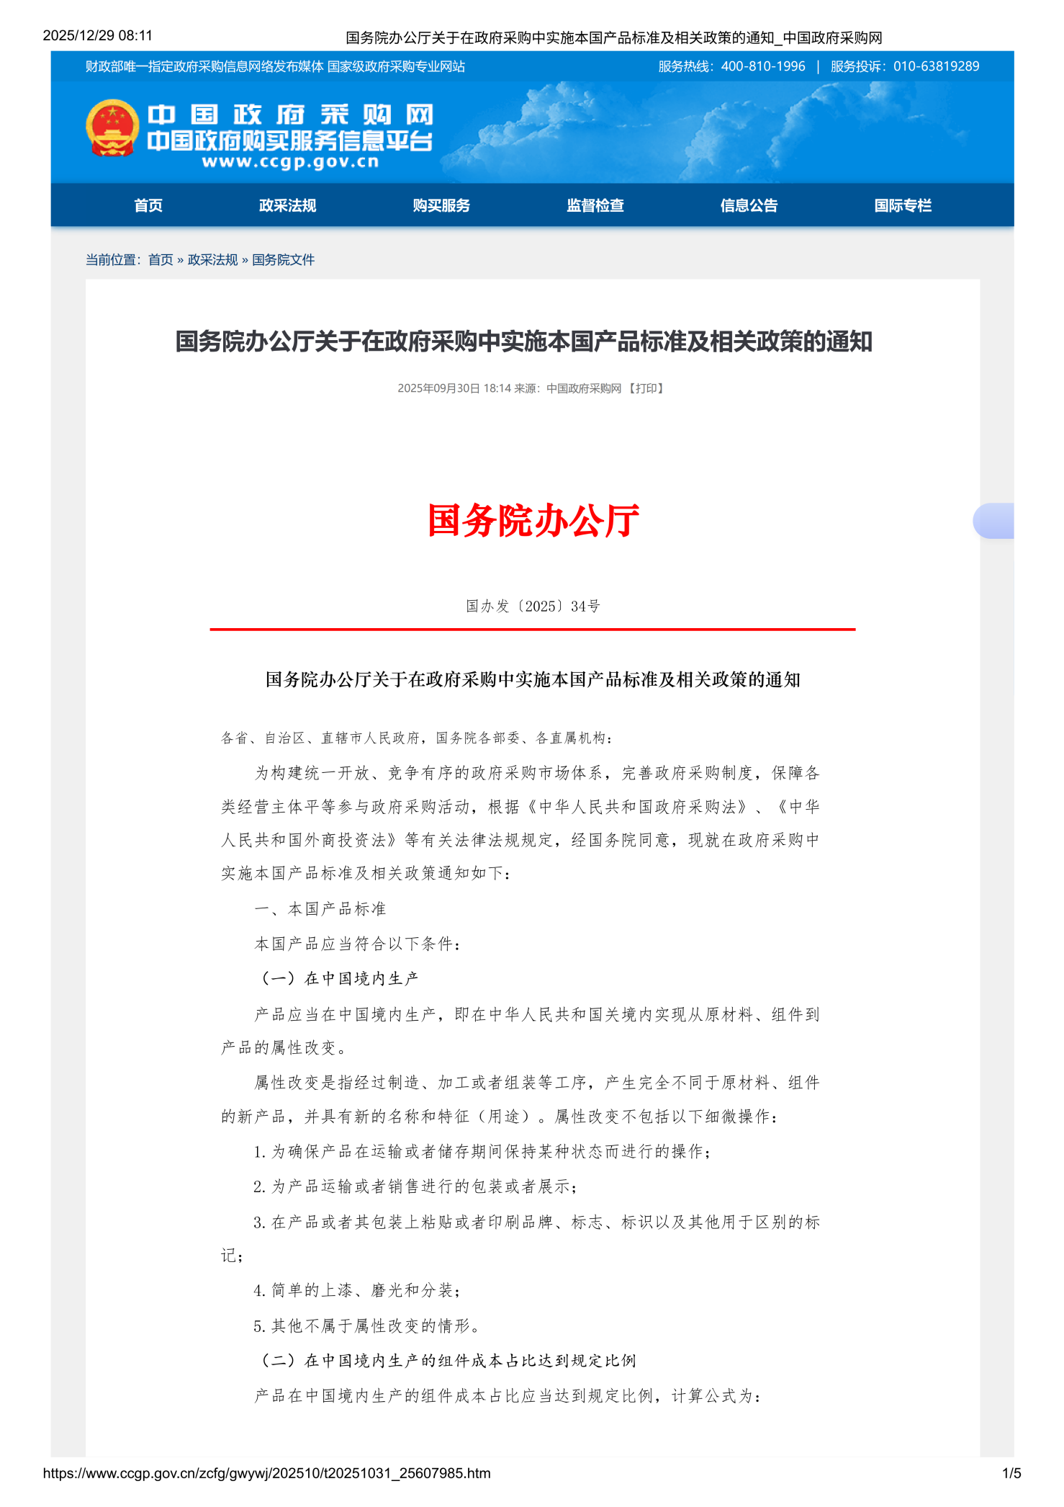
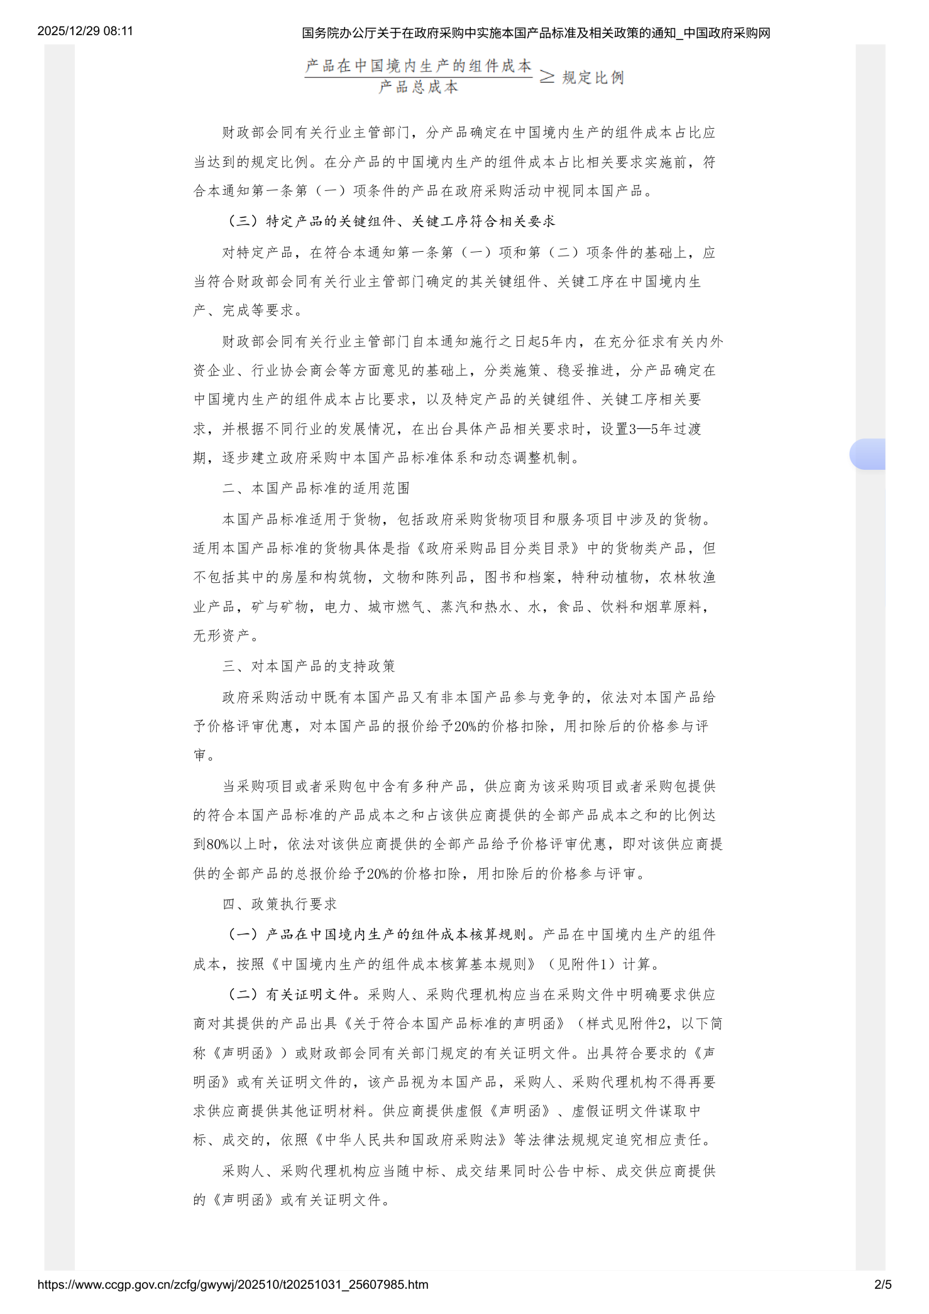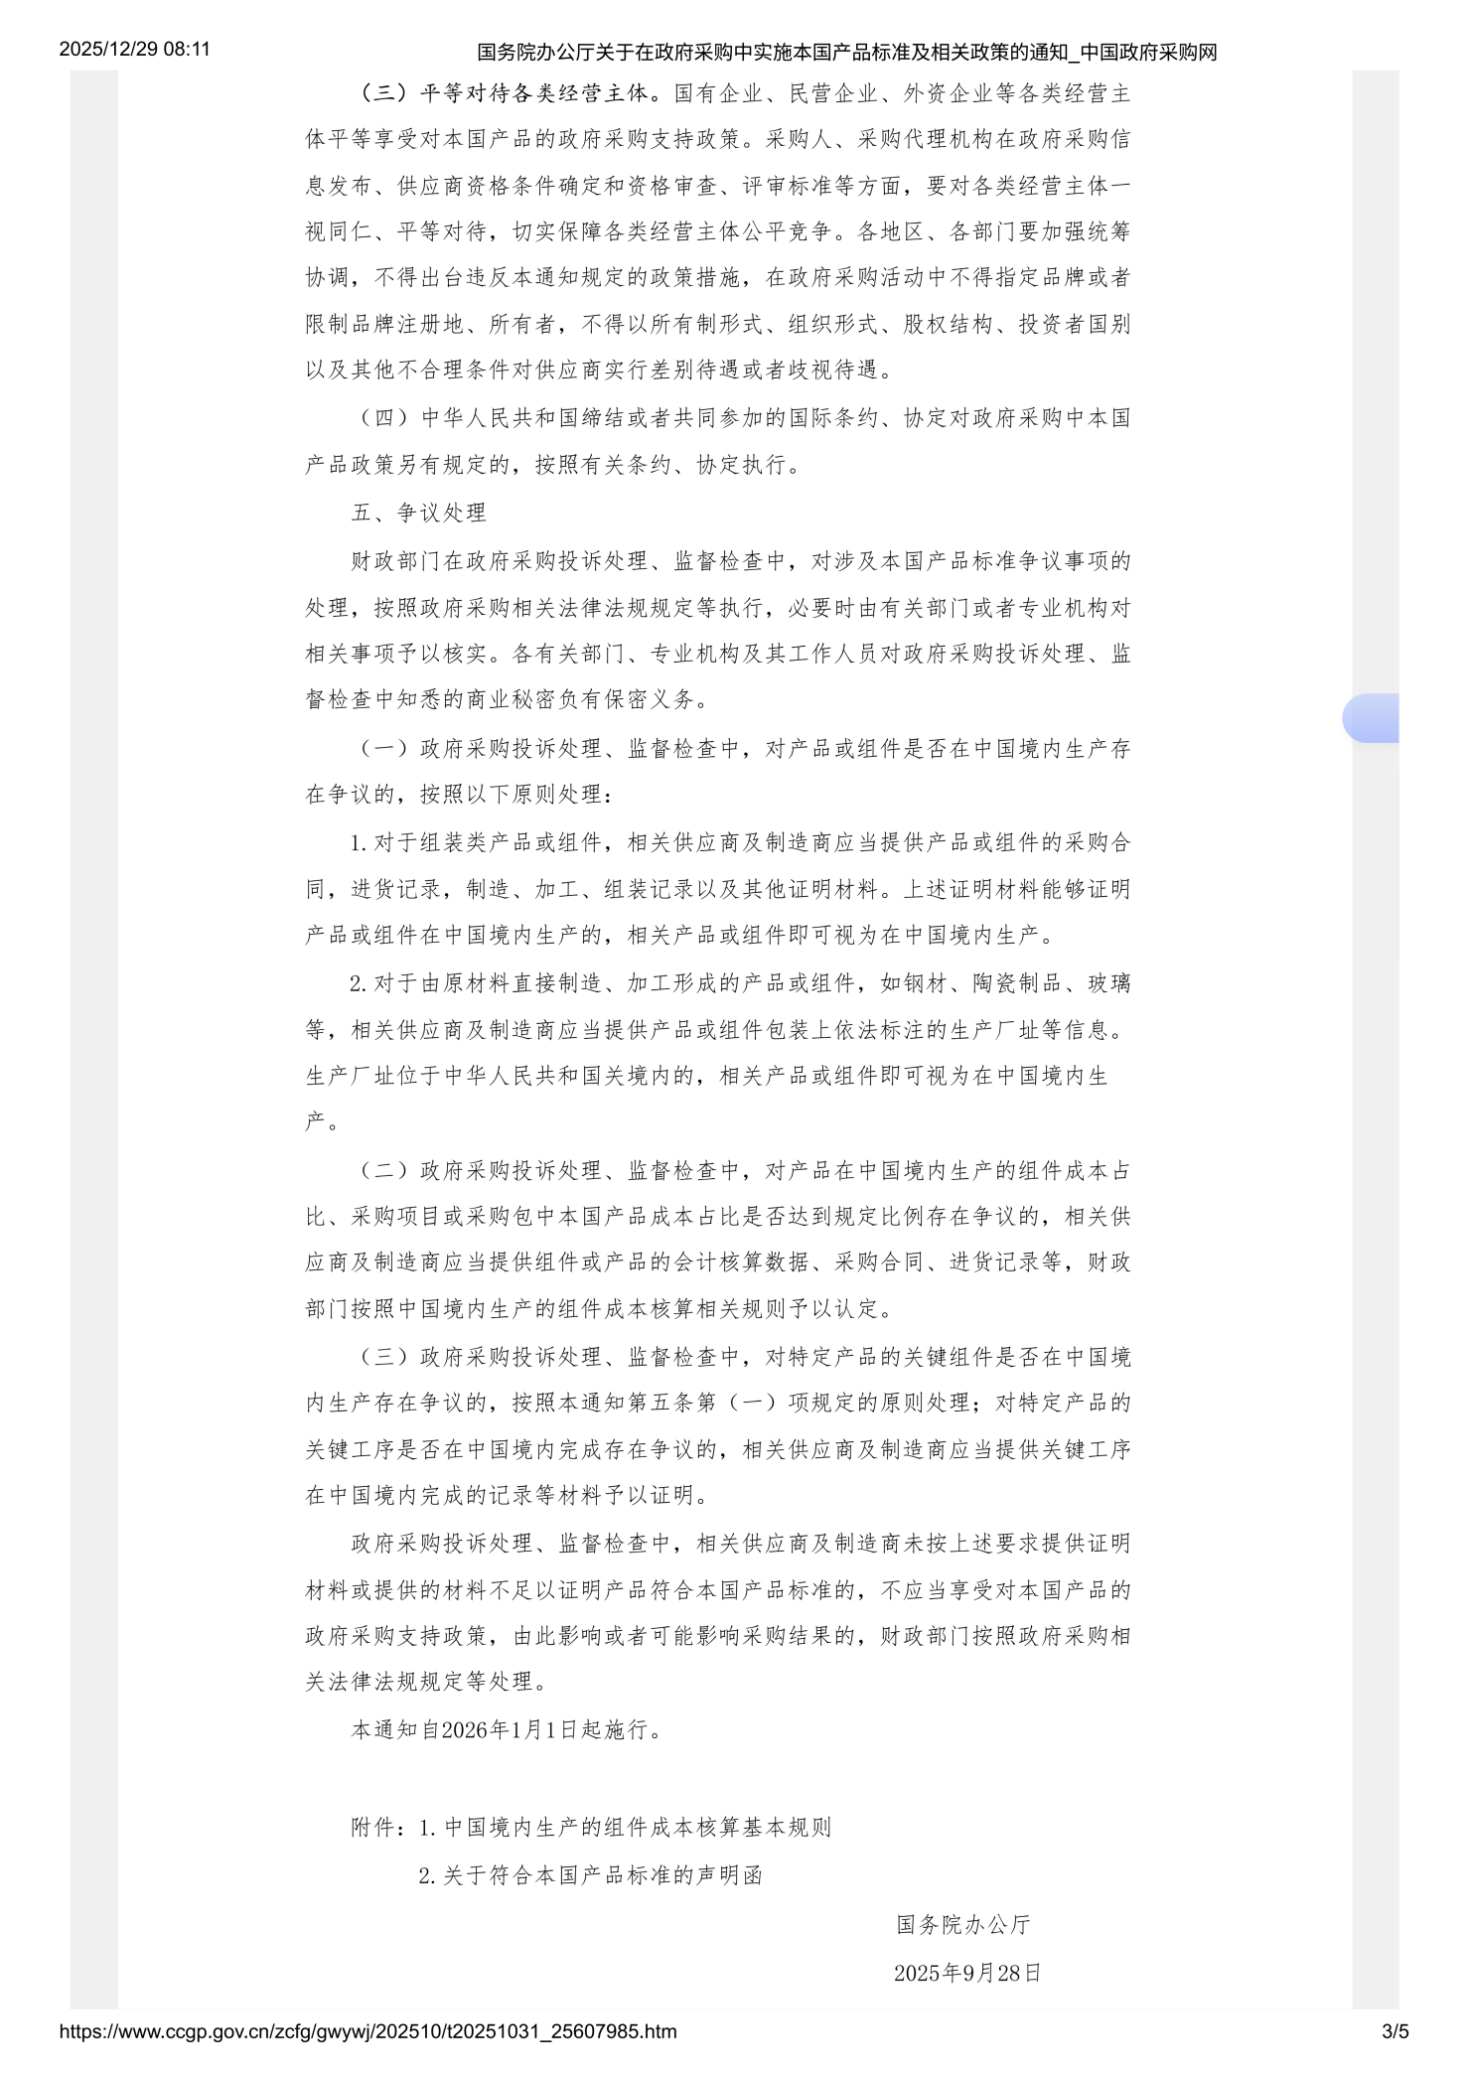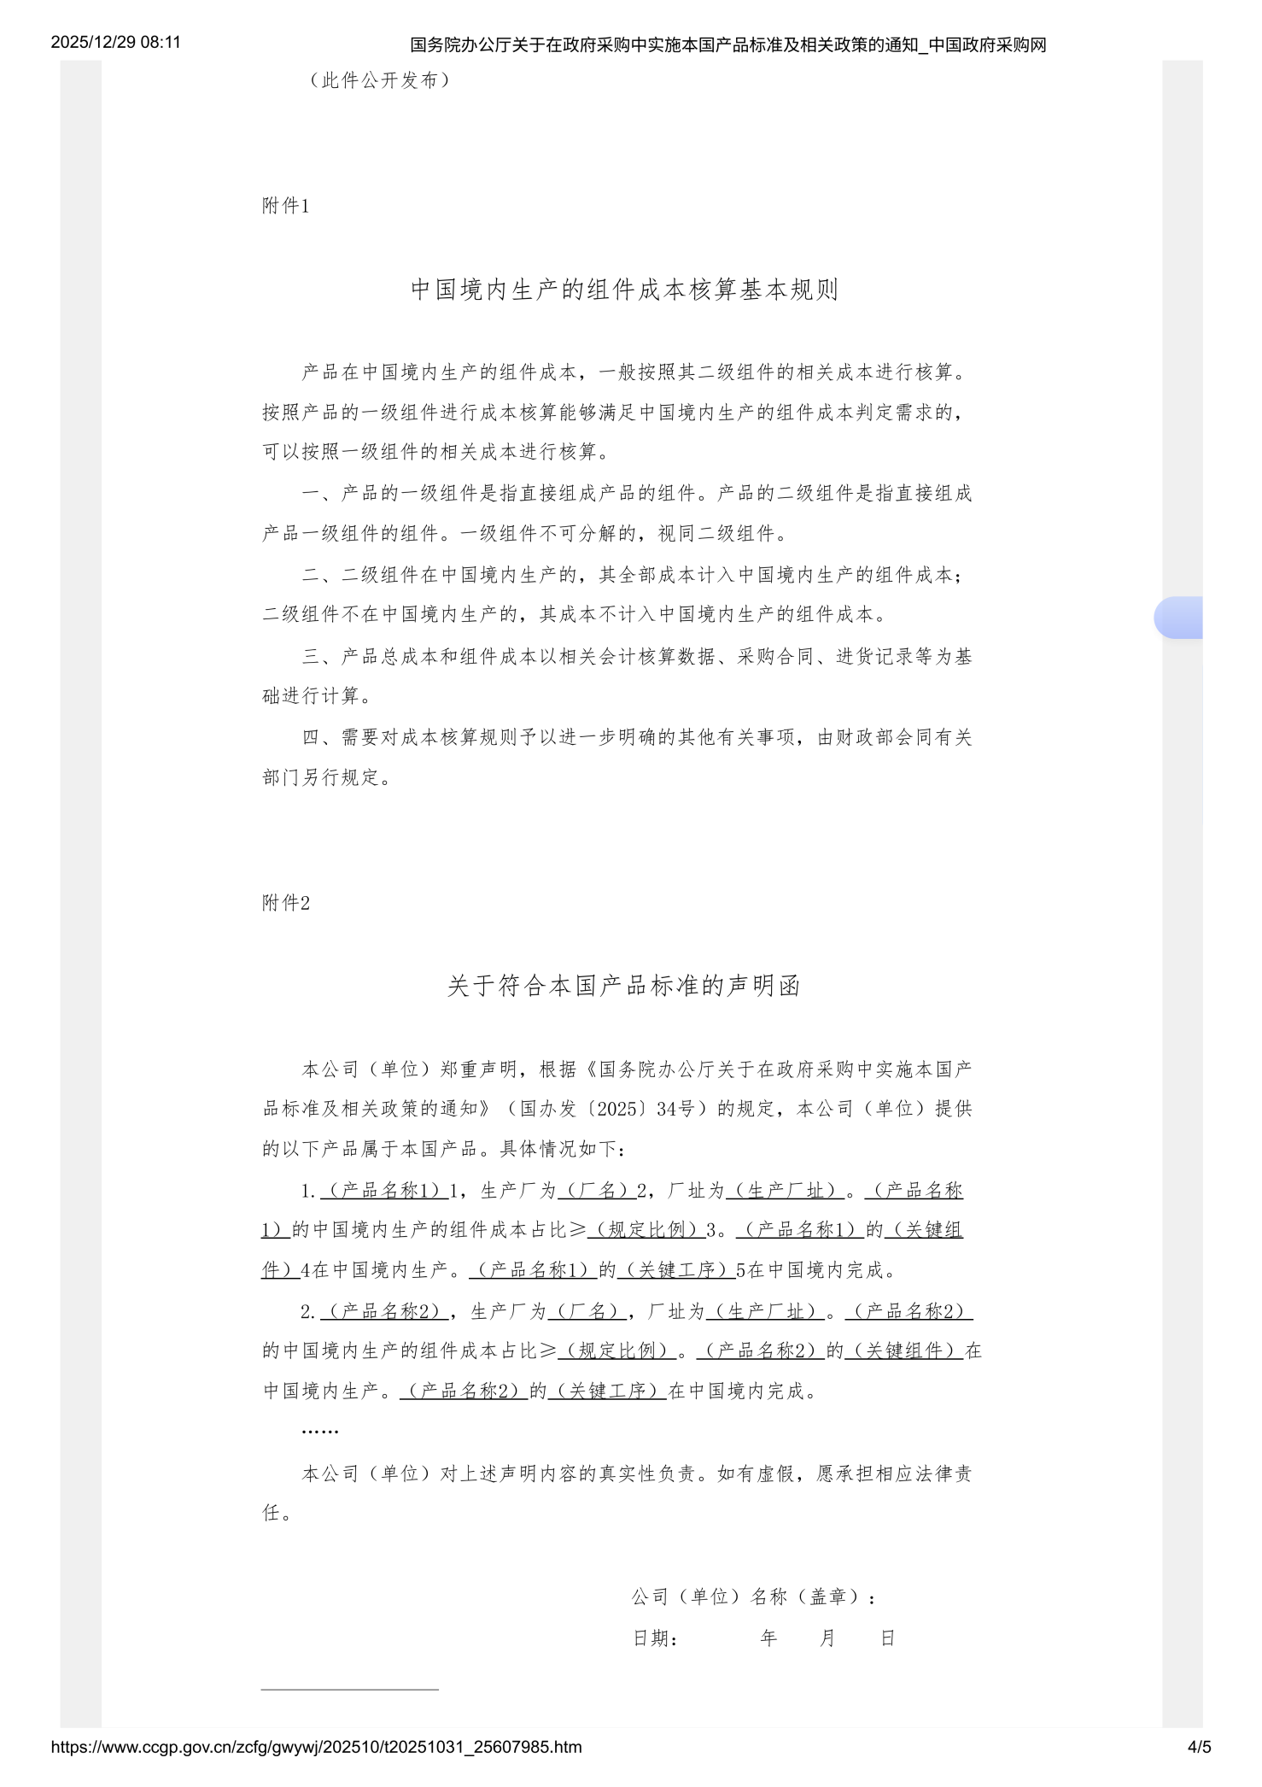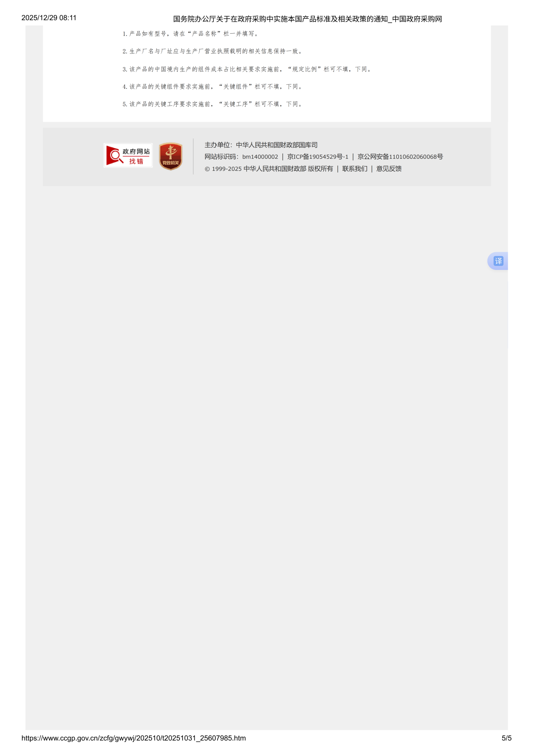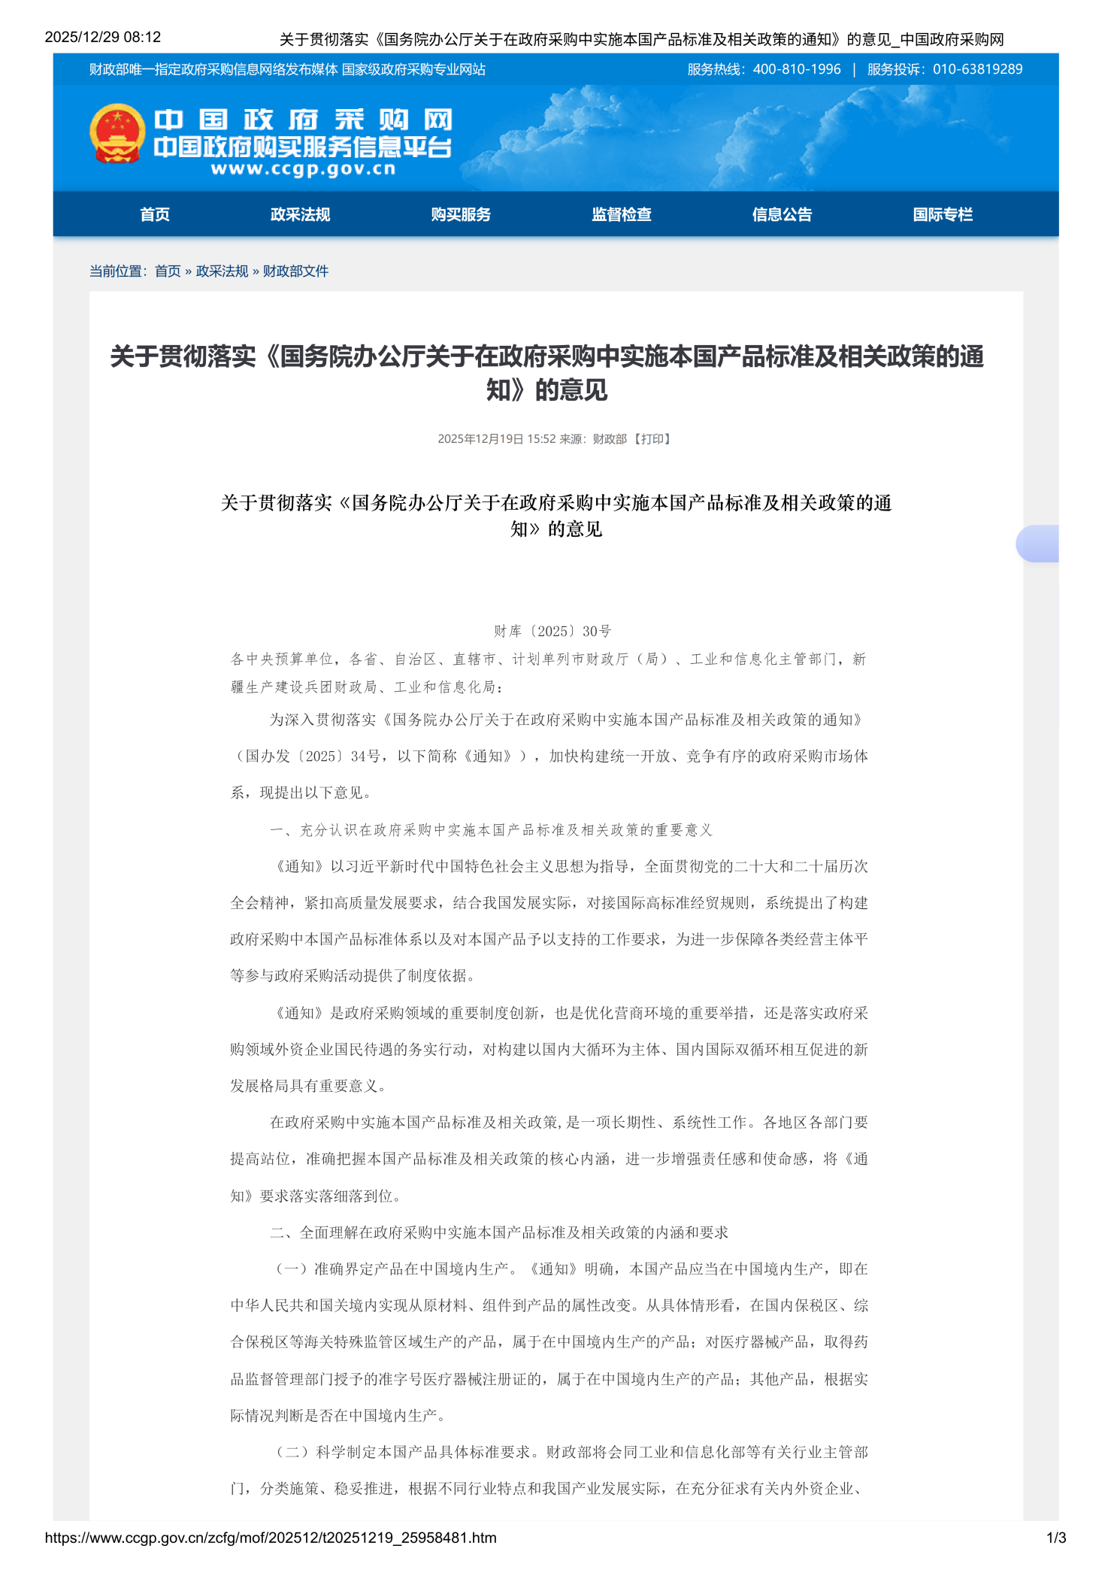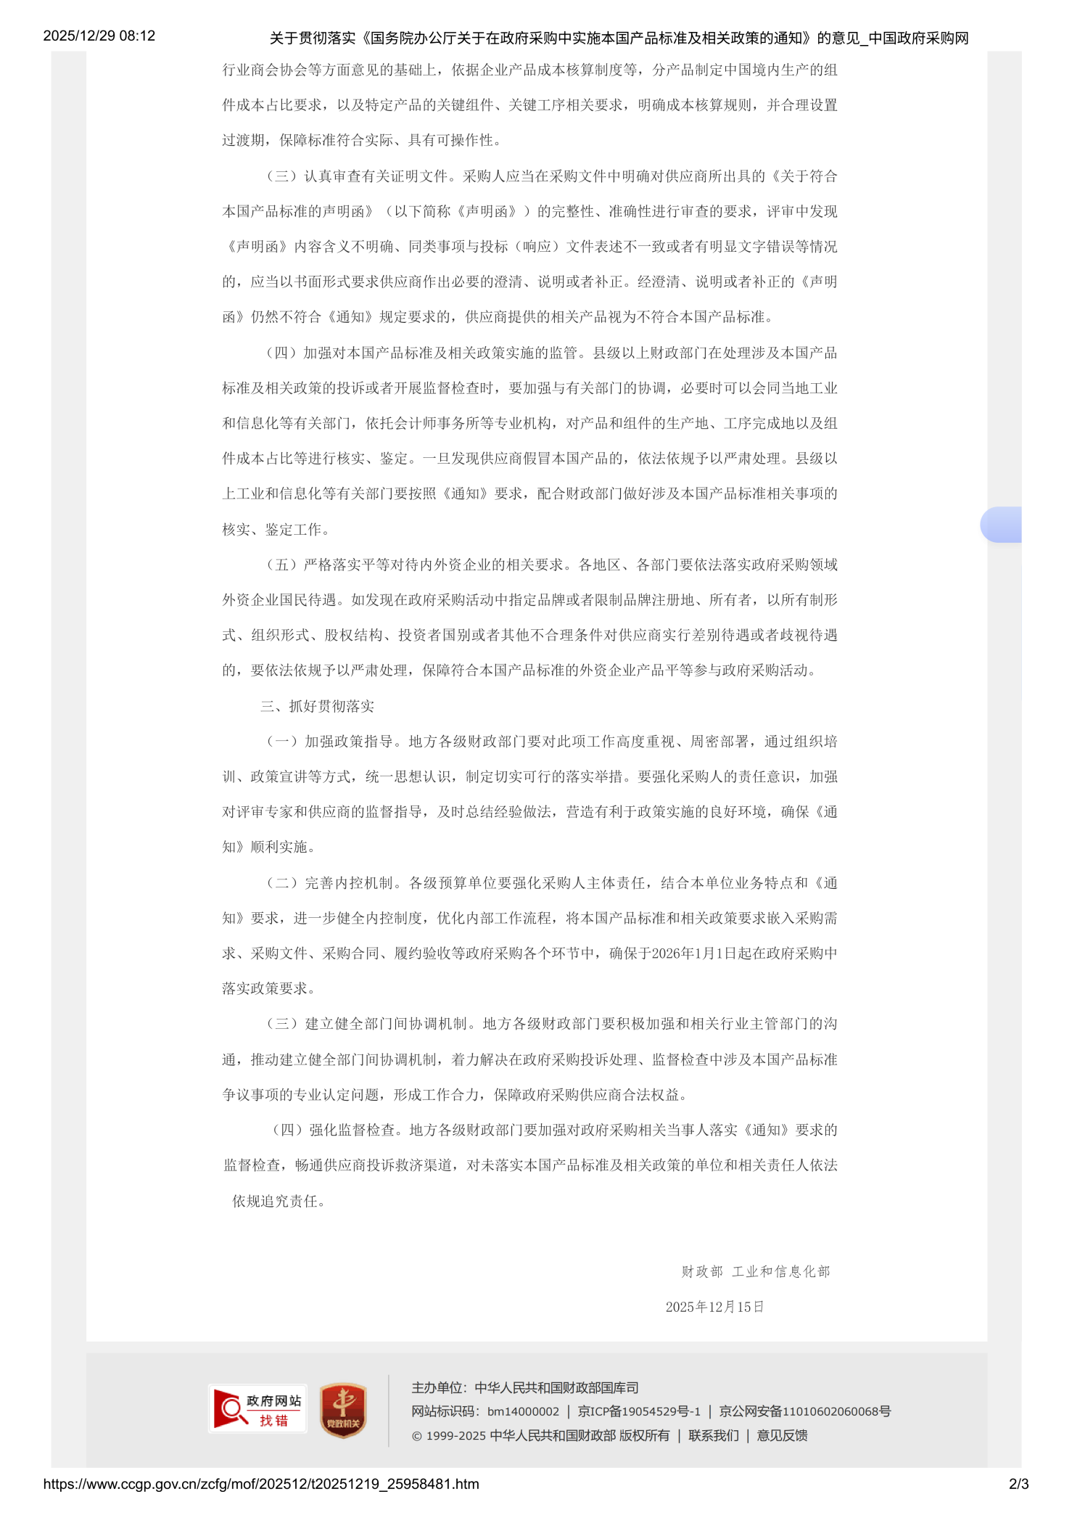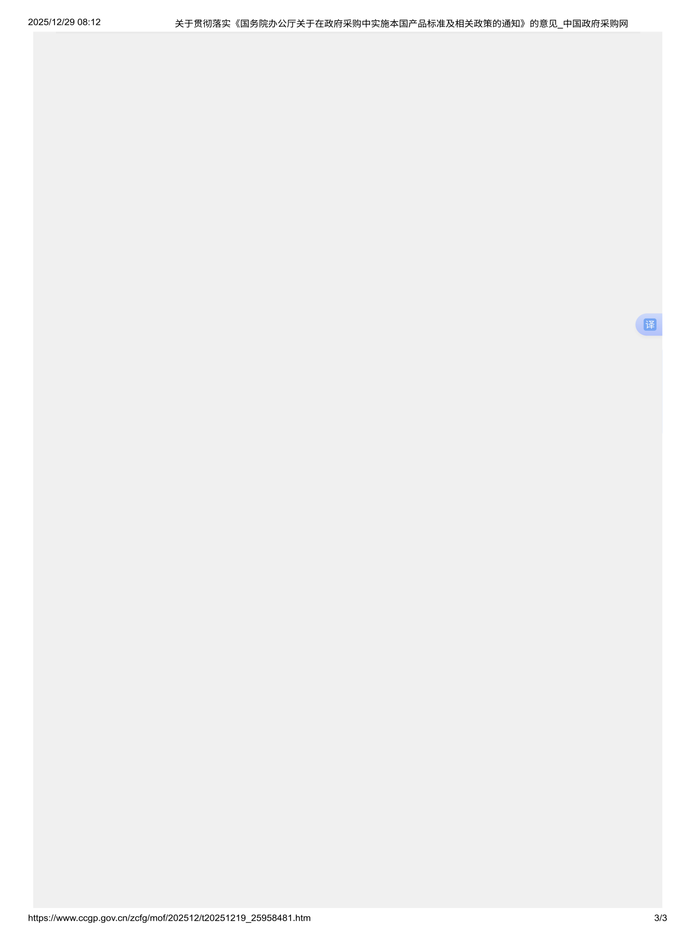

附件8：关于推动解决政府采购异常低价问题的通知
（投标文件无需附此项内容）
关于推动解决政府采购异常低价问题的通知
财库〔2026〕2号
各中央预算单位，各省、自治区、直辖市、计划单列市财政厅（局），新疆生产建设兵团财政局：
为整治政府采购领域“内卷式”竞争，形成优质优价、良性竞争的市场秩序，现就推动解决政府采购异常低价问题有关事项通知如下：
一、加强政府采购需求管理
采购人应当根据实际工作需要，综合考虑同类项目中标（成交）信息，以及市场供给和产业发展状况，材料、人工等市场价格，行业费用标准等市场调查情况，形成科学、完整、清晰的采购需求，合理设定最高限价，为供应商竞争报价提供基础。未设定最高限价的采购项目，以采购项目预算金额作为最高限价。
采购人要综合考虑技术、成本效益、促进竞争等因素，按照专业类型和专业领域，合理设置采购包。采购人可以引入全生命周期成本理念，在采购文件中要求供应商对约定期限内的运营、维护、升级，专用耗材，处置报废等费用进行报价，作为评审因素，并在采购合同中明确，供应商应当在约定期限内以不高于其报价的价格向采购人提供专用耗材或者相关服务。采购项目采用综合评分法的，应当按照相关规定科学合理确定价格、技术、商务等因素的分值和权重。
采购人应当重点加强对信息化建设项目和耗材使用量大的复印、打印、实验、医疗等仪器设备采购项目的管理。对于信息化建设项目，采购人应当要求供应商严格落实相关开放性、兼容性标准和规范要求，按合同约定提供服务；在系统运行过程中，供应商不得在国家规定和合同约定之外以任何名义向相关服务对象收取费用。
二、强化政府采购异常低价审查
（一）采购人应当在采购文件中明确，政府采购评审中出现下列情形之一的，评审委员会应当启动异常低价投标（响应）审查程序：
1.投标（响应）报价低于全部通过符合性审查供应商投标（响应）报价平均值50%的，即投标（响应）报价<全部通过符合性审查供应商投标（响应）报价平均值×50%；
2.投标（响应）报价低于通过符合性审查的次低报价供应商投标（响应）报价50%的，即投标（响应）报价<通过符合性审查的次低报价供应商投标（响应）报价×50%；
3.投标（响应）报价低于采购项目最高限价45%的，即投标（响应）报价<采购项目最高限价×45%；
4.评审委员会基于专业判断，认为供应商报价过低，有可能影响产品质量或者不能诚信履约的其他情形。
采购人可以结合具体项目实际情况，提高上述第1项至第3项中启动异常低价投标（响应）审查的数值标准，但是最高不得超过65%。
相关法律法规对供应商报价有规定的，从其规定。
（二）评审委员会启动异常低价投标（响应）审查后，属于前述第1项至第4项情形的，应当要求相关供应商在评审现场合理的时间内对投标（响应）价格作出解释，提供项目具体成本测算等与报价合理性相关的书面说明及必要的证明材料，包括但不限于原材料成本、人工成本、制造费用等，给予相关供应商的合理时间一般不少于30分钟。其中，属于第3项情形，供应商已随投标（响应）文件一并提交相关书面说明及必要的证明材料的，在评审现场可不再重复提交。
评审委员会依据专业经验，参考同类项目中标（成交）价格、类似产品市场价格水平、行业人工费用标准、国家有关部门指导行业协会发布的行业平均成本等情况，对报价合理性进行判断。投标（响应）供应商不能提供书面说明、证明材料，或者提供的书面说明、证明材料不能证明其报价合理性的，评审委员会应当将其作为无效投标（响应）处理。
采购人、采购代理机构应当为评审委员会在评审现场及时获取同类项目中标（成交）价格、类似产品市场价格水平、行业人工费用标准、国家有关部门指导行业协会发布的行业平均成本等相关信息资料提供便利。评审委员会借助互联网等渠道查询相关信息的，应当严格遵守评审工作纪律，不得实施影响评审公正的行为。
异常低价投标（响应）审查的启动原因、审查意见和审查结果应当在评审报告中记录，并随供应商提供的相关书面说明及证明材料，以及评审委员会有关互联网浏览、查询历史一并归档。
（三）各级财政部门应当加强对评审专家的指导和监管，进一步压实评审专家的责任。财政部门在投诉处理、监督检查中发现评审委员会未按规定对异常低价开展审查的，依法予以纠正并追究评审专家的法律责任。
三、加强政府采购履约验收管理
采购人应当落实履约验收责任，依法组织履约验收工作，验收内容要包括每一项技术和商务要求的履约情况。对报价触发异常低价投标（响应）审查程序后仍中标（成交）的供应商，采购人要重点关注其履约承诺、实际履约情况等。对可以分期实施的采购项目，实行分期考核、分期验收、分期支付，及时掌握供应商履约进展。如供应商中标（成交）后无正当理由拒不签订政府采购合同的，依法予以处理；如供应商不履行合同或者未按合同约定履行合同导致验收不合格的，采购人应当依法追究其违约责任。
各部门、各地区要充分认识解决政府采购异常低价问题的重要意义，加强组织领导，周密安排部署，强化监督指导，结合工作实际，通过完善采购文件标准文本、增设交易系统功能、加强履约担保、加大违约责任追究力度等措施，进一步细化工作举措，确保各项要求落实到位。
本通知自2026年2月1日起施行。

财政部

2026年1月14日

附件9：强制产品认证目录
（投标文件无需附此项内容）

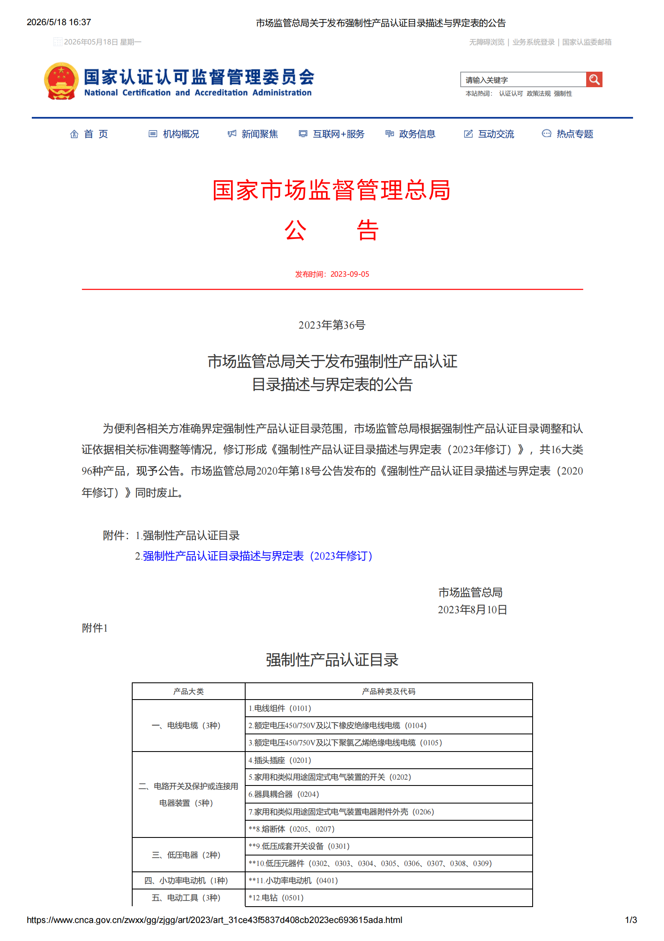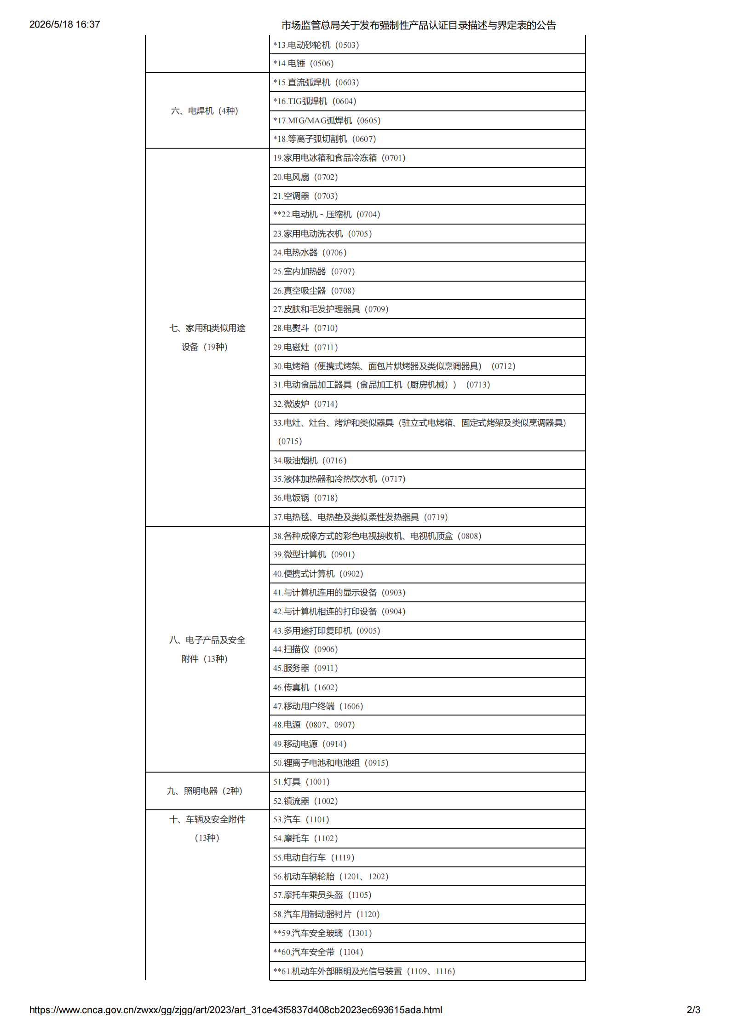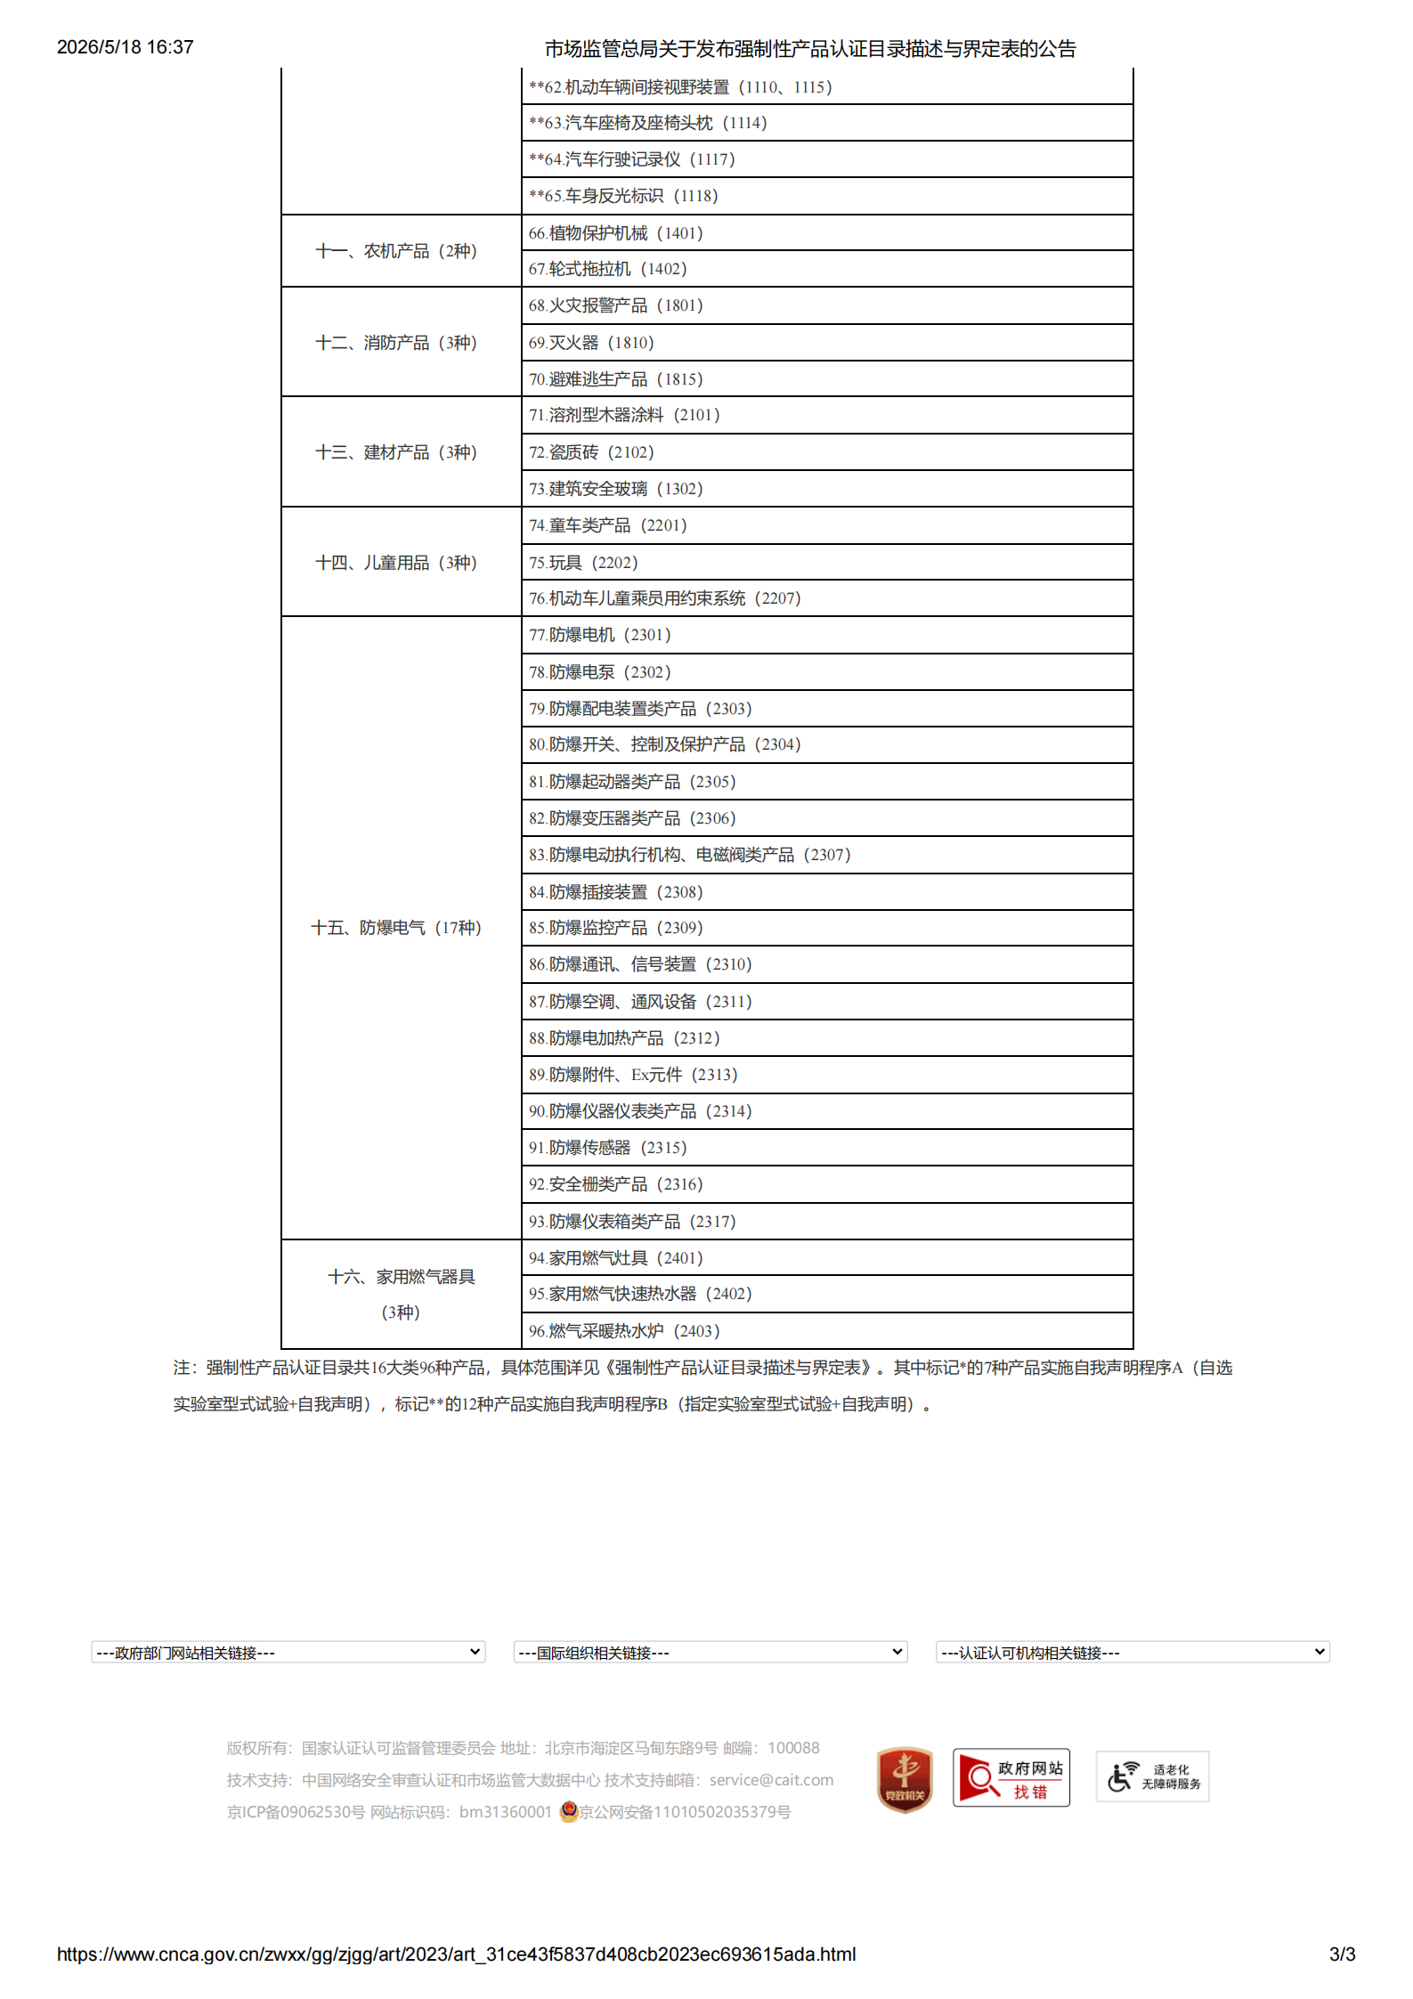

第五部分 采购内容及技术参数要求

包3技术参数：
序号 | 设备名称 | 技术参数 | 单位 | 数量
1 | 智慧黑板（核心产品） | 一、整机硬件功能  1.整机屏幕采用86英寸液晶显示器，采用全金属外壳，三拼接平面一体化设计，整体外观尺寸：宽≥4200mm，高≥1200mm，厚≤113mm，整机采用超高清LED液晶显示屏，显示比例16:9，分辨率3840×2160。  2.屏幕采用≤3mm钢化玻璃保护，表⾯硬度≥9H或莫氏硬度7级，透光率不低于91%，雾度≤8%。  3.侧置输入接口具备2路HDMI、1路RS232、1路USB接口；侧置输出接口具备1路音频输出、1路触控USB输出；前置输入接口具备3路USB接口（包含1路Type-C、2路USB）。  4.★整机采用≥12核国产化嵌入式芯片，CPU≥8核，整机嵌入式系统版本≥Android 15，主频≥1.6GHz，内存≥2GB，存储空间≥32GB。（提供检验检测中心所出具的权威检测报告复印件并加盖厂家公章）  5.整机CPU芯片，WIFI与蓝牙芯片、摄像头图像处理芯片、均采用国产自主芯片。  6.采用电容触控方式，支持Windows系统中进行50点或以上触控，支持在Android系统中进行50点或以上触控。  7.★整机设备内置2.2声道扬声器，位于设备上边框，顶置朝前发声，12W高音扬声器2个，上朝向30W中低音扬声器2个，最大功率≥80W。（提供检验检测中心所出具的权威检测报告复印件并加盖厂家公章）  8.整机全部扬声器无需打开背板即可单独拆卸。  9.整机内置非独立外扩展的4阵列麦克风，可用于对教室环境音频进行采集，拾音距离≥12m。  10.整机听力模式下具备AI人声语言增强功能，支持三挡强弱调节，通过AI算法提取视频/音频中的语言进行效果增强，在不增加音量的情况下提升语言清晰度，扩声系统语言传输指数（STIPA）≥0.75。（提供检验检测中心所出具的权威检测报告复印件并加盖厂家公章）  11.支持标准、听力、观影和AI空间感知音效模式，AI空间感知音效模式可通过内置麦克风采集教室物理环境声音，自动生成符合当前教室物理环境的频段、音量、音效。（提供检验检测中心所出具的权威检测报告复印件并加盖厂家公章）  12.整机内置语音助手，通过整机麦克风及智能笔以唤醒词调起语音助手，支持语音交互的方式调节整机音量、亮度，语音操控打开系统已安装应用如：教学白板、浏览器、计算器、画板，语音搜索指定网页内容，支持选择网页中的视频进行播放或暂停。（提供检验检测中心所出具的权威检测报告复印件并加盖厂家公章）  13.整机视网膜蓝光危害（蓝光加权辐射亮度LB）满足IEC TR 62778:2014蓝光危害RG0级别。  14.整机支持蓝牙Bluetooth 5.4标准，固件版本号HCI13.0/LMP13.0。Wi-Fi制式支持IEEE 802.11 a/b/g/n/ac/ax；支持版本Wi-Fi6。  15.超声波配对：整机支持发出频率为18kHz-22kHz超声波信号，智能手机通过麦克风接收后，智能手机与整机无需在同一局域网内，可实现配对，一键投屏，用户无需手动输入投屏码或扫码获取投屏码。（提供检验检测中心所出具的权威检测报告复印件并加盖厂家公章）  16.整机配套教学应用APP可通过wifi直连技术，近场发现附近教学大屏设备，无需扫码、账号密码输入步骤，即可直接连接并登录教学大屏设备，基于统一身份认证机制可实现其他教学软件免登录操作。（提供检验检测中心所出具的权威检测报告复印件并加盖厂家公章）  17.整机PC通道及安卓通道各具备一颗WiFi6无线芯片，PC和安卓通道均可通过大屏发送WiFi6热点以及连接WiFi6的路由器。  18.整机上边框内置摄像头，采用一体化集成设计，⽀持输出4:3、16:9⽐例的图⽚和视频，支持拍摄＞1600 万像素数的照片和视频，支持输出 4k 分辨率的视频。  19.★整机具备班级视力检测功能，学⽣站在距离屏幕前5m处，可通过⼿势识别方式来标识方向进行视力测试，测试完成后可直接⽣成视⼒检测结果，并建⽴学⽣视⼒档案，对学⽣视⼒情况进⾏管理。（提供检验检测中心所出具的权威检测报告复印件并加盖厂家公章）  20.整机Windows通道支持文件传输应用，支持通过扫码、超声、wifi直连三种方式与手机进行握手连接，实现文件传输功能。（提供检验检测中心所出具的权威检测报告复印件并加盖厂家公章）  21.整机设备支持多种身份识别方式，支持通过账号登录、手机扫码登录、人脸识别登录、声纹识别登录、近场发现登录，并支持账号安全登录检测。（提供检验检测中心所出具的权威检测报告复印件并加盖厂家公章）  22.自习监控：整机侧边栏内置自习工具，通过整机麦克风内置AI音频检测算法监测教室中学生音量大小，当学生音量大于阈值时，屏幕自动弹窗提醒进行自习纪律干预。（提供检验检测中心所出具的权威检测报告复印件并加盖厂家公章）  23.★声纹登录：整机内置的阵列麦支持在无任何外部设备的情况下，实时录制用户朗读内容，识别用户声纹并进行统一身份登录操作，登录后自动获取个人云端教学课件列表，打开教学白板软件时可跳过软件自带登录步骤。（提供检验检测中心所出具的权威检测报告复印件并加盖厂家公章）  24.★整机内置计算器应用，支持多项式复杂计算，对多项式进行积分、求导、多项式展开和多项式分解，支持对多项式进行绘制图像，展示绘制结果。（提供检验检测中心所出具的权威检测报告复印件并加盖厂家公章）  OPS电脑模块  25.采用抽拉内置式模块化电脑，抽拉内置式，PC模块可插入整机，可实现无单独接线的插拔。≥Intel i5十二代 CPU，内存≥8GB DDR4内存配置，硬盘≥256 GB SSD固态硬盘。  26.模块化电脑采用按压式卡扣，无需工具就可拆卸电脑模块。具备标准PC防盗锁孔，传输速率≥10Gbps。  二、软件功能  备授课软件功能  1.支持为教师提供云存储空间，教师可在个人云空间上传存储互动课件、云教案和其他教学资源。  2.为使用方全体教师配备个人账号，形成一体的信息化教学账号体系；根据教师账号信息将教师云空间匹配至对应学校、学科校本资源库。支持通过数字账号、微信二维码、硬件密钥方式登录教师个人账号。  3.互动课件支持定向分享，分享者可将互 动课件、课件组推送至指定接收方账号 的云空间， 接收方可在云空间接收并打 开分享课件。  4.互动课件支持开放式云分享，分享者可 将互动课件、课件组以公开或加密的 web 链接和二维码形式进行分享， 分享 链接可设置访问有效期。  5.AI智能备课助手：在备课场景中支持搜索课件库课件资源， 具有不少于 14.9 万份的课件资源， 支持整份课件或按照课件页插入课件 中。  6.采用备授课一体化框架设计，教师可根据教学场景自由切换类PPT界面的备课模式与触控交互教学模式，适用于教室、办公室等不同教学环境，便于教师教学使用。  7.支持PPT的原生解析，教师可将pptx课件转化为互动教学课件，支持单份导入和批量文件夹导入两种导入方式，保留pptx原文件中的文字、图片、表格等对象及动画的可编辑性，并可为课件增加互动教学元素。（提供检验检测中心所出具的权威检测报告复印件并加盖厂家公章）  8.支持将互动课件导出为 pptx 、pdf、H5 或 web 链接。导出的课件支持在多终端进行二次编辑。  9.课件回收站功能：按照删除时间存储已删除课件，支持用户在3天内自主或彻底删除单份/多份/全部已删除课件  10.具备云端静默推送下载功能，无需用户手动下载即可实现应用的在线升级，升级具有信息验证机制，确保教学秩序不受干扰。  11.胶囊式微课功能内置于交互式课件工具中，支持快速录制胶囊式微课，微课可录制保存音频和课件的互动操作。  12.提供至少30种应用于文本、形状、图片等课件元素的触发动画，可对动画的设置触发条件、动画声效、动画时长、动画延迟和动画方向进行自定义设置。支持对任意课件元素自定义路径动画，可自由绘制动画移动轨迹使课件元素沿轨迹路径进行移动。一个课件元素支持同时设置多组出现、消失、路径动画。  13.★课堂互动游戏支持云储存，编辑完成的活动可一键存储至教师云空间，便于在不同课件中直接调用，无需反复编辑。（提供检验检测中心所出具的权威检测报告复印件并加盖厂家公章）  14.★AI智能生成课堂活动：具有课堂活动智能填写功能，支持选词填空、判断对错和趣味选择三大课堂活动，输入文本后可以一键解析，自动将文本内容结构化填充至题干和正确选项，完成课堂活动的制作。（提供检验检测中心所出具的权威检测报告复印件并加盖厂家公章）  15.智能手写识别：支持将手绘形状、中英文、公式转换为规范几何图形和文字  16.云储存的信息安全由中标方负责。含不良信息过滤软件。 | 台 | 45
2 | 视频展台 | 1.采用≥800万像素摄像头。  2.A4大小拍摄幅面，1080P动态视频预览达到30帧/秒。  3.整机采用圆弧式设计，无锐角；托板可承重3kg，同时托板采用磁吸吸附式机构。  4.展示托板正上方具备LED补光灯补光灯开关采用触摸按键设计，同时可通过视频展台软件直接控制开关。  5.摄像头支持自动对焦。  6.支持展台画面实时批注，预设多种笔划粗细及颜色供选择，且支持对展台画面联同批注内容进行同步缩放、移动。  7.二维码扫码：打开扫一扫功能后，将书本上的二维码放入扫描框内即可自动扫描，并进入系统浏览器获取二维码的链接内容，可获取电子教学资源。  8.支持故障自动检测，在软件无法出现展台拍摄画面时，自动出现检测链接，检测“无画面”的原因，并给出引导性解决方案。可判断硬件连接、显卡驱动、摄像头占用、软件版本等问题。  9.为保证兼容性及稳定性，视频展台需与智慧黑板为同一品牌厂家。 | 台 | 45
3 | 教师讲桌 | 尺寸：高1100*宽600*长1200mm  整体采用E0级优质三聚氰胺板，环保板材。  面板厚度为1.8cm，经防潮、防虫、防腐处理，抗弯力强，不易变形。侧板采用15mm厚优质三聚氰胺板，其余采用15mm厚优质三聚氰胺板。PVC全自动封边机封边。 | 个 | 34

备注：以上技术要求是满足本项目采购的基本要求，如有与某项产品参数指标描述相同，并非特指，仅为采购货物功能、性能、质量、档次、水平的参照，各供应商可根据实际情况投报符合采购要求或优于采购要求的产品。如因此次安装需拆除校区原设备（一体机等）由此产生的费用中标单位承担。

